UNIVERSIDAD PRIVADA DE TACNA
FACULTAD DE INGENIERÍA
Escuela Profesional de Ingeniería de Sistemas e Informática

─────────────────────────────────────────────

SEGURIDAD EN LA CADENA DE SUMINISTRO
DE SOFTWARE:
Implementación, Validación Empírica y Resultados
sobre el Proyecto RespiCare

─────────────────────────────────────────────

Avance Unidad III — Implementación y Validación Empírica

Curso: Seguridad Forense Digital
Docente: Dr. Renzo Taco Coayla

Integrantes
Hernandez Cruz Angel Gadiel — 2021070017
Cesar Fabian Chávez Linares — 2019063854
Lira Alvarez Rodrigo — 2019063331

Tacna — Perú, 2026

RESUMEN
La Unidad I estableció el marco teórico y la Unidad II diseñó un pipeline de seguridad integrado para la cadena de suministro de software (CSS), compuesto por herramientas de análisis de composición (SCA), generación de SBOM, firma criptográfica de artefactos, detección de secretos y gobernanza automatizada. La presente Unidad III implementa dicho pipeline sobre el proyecto RespiCare, una plataforma de monitoreo clínico respiratorio construida con Node.js, React, Python/FastAPI y Docker. Se documenta paso a paso la ejecución de cada fase del plan de 6 semanas definido en la Unidad II, y se presentan resultados empíricos cuantificables. Los hallazgos principales incluyen: la detección de 210 vulnerabilidades en los manifiestos de dependencias (4 críticas, 99 altas y 107 medias, vía Trivy) y de 120 vulnerabilidades adicionales en la imagen Docker del backend (3 críticas), ninguna de las cuales era visible antes de la implementación; la generación de un SBOM completo que incrementó la visibilidad de dependencias de 42 declaradas directamente a 3,025 componentes totales; el análisis del SBOM con Grype, con 401 coincidencias de vulnerabilidad sobre el árbol completo de dependencias; la verificación de que el historial de Git no contiene secretos activos (0 secretos verificados por TruffleHog sobre 74,217 fragmentos, con 1 clave de alta entropía identificada por Gitleaks y rotada preventivamente); la detección de 35 hallazgos SAST con Semgrep; la auditoría de dependencias Python con pip-audit (53 vulnerabilidades adicionales, 2 críticas); y la firma criptográfica de artefactos con Cosign verificada exitosamente. Las 4 vulnerabilidades críticas de dependencias cuentan con versión de corrección disponible y su remediación quedó automatizada mediante Dependabot. Se concluye que el pipeline diseñado es efectivo, replicable y económicamente viable para proyectos de software de tamaño pequeño y mediano.
Palabras clave: implementación DevSecOps, validación empírica, SBOM, Trivy, Sigstore, OpenSSF Scorecard, RespiCare, seguridad de cadena de suministro.

ÍNDICE
I. INTRODUCCIÓN 7
1.1 Continuidad con las Unidades I y II 7
1.2 Objetivo de la Unidad III 7
1.3 Contexto de Amenazas 8
1.4 Justificación en el Contexto 8
II. PLANTEAMIENTO DEL PROBLEMA Y SOLUCIÓN PROPUESTA 8
2.1 Problema Identificado 8
2.2 Solución Implementada 9
2.3 Aporte e Impacto 9
2.4 Modelo de Amenazas 10
2.5 Superficie de Ataque 10
III. METODOLOGÍA DE IMPLEMENTACIÓN 10
3.1 Entorno de Trabajo 10
3.2 Cronograma 11
3.3 Arquitectura del Pipeline 12
3.4 Criterios de Selección 12
IV. DOCUMENTACIÓN PASO A PASO DE LA IMPLEMENTACIÓN 13
4.1 Semana 1 13
4.2 Semana 2 17
4.3 Semana 3 20
4.4 Semana 4 23
4.5 Semana 5 26
4.6 Semana 6 26
V. RESULTADOS Y ANÁLISIS 29
5.1 Resultados Cuantitativos 29
5.2 Distribución de Vulnerabilidades 30
5.3 Postura del Repositorio 31
5.4 Análisis de Efectividad 32
5.5 Análisis de Vulnerabilidades por Módulo 33
5.6 Análisis de Cumplimiento 35
5.7 Matriz de Riesgo 36
5.8 Fichas Técnicas 36
5.9 Análisis de Complementariedad 38
5.10 Análisis en Profundidad 38
5.11 Comparación de los Formatos 39
5.12 Indicadores Clave 39
5.13 Síntesis Integral 40
VI. ANÁLISIS DE MADUREZ Y MARCOS DE REFERENCIA 40
6.1 Nivel de Madurez SLSA 41
6.2 Alineación con NIST 41
6.3 Cobertura de los Controles 42
6.4 Hoja de Ruta 42
VII. GESTIÓN DE RIESGOS, CUMPLIMIENTO Y SOSTENIBILIDAD 43
7.1 Registro de Riesgos 43
7.2 Implicaciones de Cumplimiento 43
7.3 Sostenibilidad 44
7.4 Plan de Remediación 44
7.5 Estimación de Costo-Beneficio 45
VIII. DISCUSIÓN 45
8.1 Contraste con los Objetivos 45
8.2 Funcionamiento Efectivo 45
8.3 Limitaciones 46
8.4 Replicabilidad 46
8.5 Comparación con el Estado 47
8.6 Líneas de Trabajo Futuro 47
8.7 Análisis de Retorno 48
8.8 Amenazas a la Validez 48
IX. CONCLUSIONES 49
9.1 Lecciones Aprendidas 50
X. REFERENCIAS BIBLIOGRÁFICAS 50
XI. ANEXOS 51
Anexo A. Artefactos de Evidencia Generados 51
Anexo B. Archivos de Configuración del Pipeline 52
Anexo C. Evidencias Diferidas 52
Anexo D. Glosario de Términos Técnicos 53

ÍNDICE DE FIGURAS
Figura 1. Cronograma de implementación del pipeline CSS sobre RespiCare 11
Figura 2. Arquitectura del pipeline de seguridad CSS y flujo de datos 12
Figura 3. Resultados comparativos: antes vs. después del pipeline CSS 30
Figura 4. Distribución de vulnerabilidades por severidad y por herramienta 31
Figura 5. Fijación de GitHub Actions por SHA de commit 32
Figura 6. Distribución de vulnerabilidades por módulo del proyecto 33
Figura 7. Distribución de licencias de los componentes del SBOM 35
Figura 8. Matriz de riesgo de las vulnerabilidades críticas y altas 36
Figura 9. Cobertura de requisitos SLSA alcanzada por el pipeline 41

ÍNDICE DE TABLAS
Tabla 1. Modelo de amenazas STRIDE aplicado a la cadena de suministro 10
Tabla 2. Superficie de ataque de la cadena de suministro 10
Tabla 3. Entorno técnico de implementación 10
Tabla 4. Criterios de selección de las herramientas del pipeline 13
Tabla 5. Resultados cuantitativos de la implementación del pipeline CSS 30
Tabla 6. Desglose de vulnerabilidades por módulo y severidad 34
Tabla 7. Diez paquetes con mayor concentración de vulnerabilidades altas 34
Tabla 8. Clasificación de riesgo legal por familia de licencia 36
Tabla 9. Complementariedad de las herramientas del pipeline 38
Tabla 10. Desglose de vulnerabilidades de la imagen Docker por capa 38
Tabla 11. Comparación de los formatos de SBOM generados 39
Tabla 12. Indicadores clave de seguridad (KPI) del proyecto 39
Tabla 13. Síntesis integral de los resultados cuantitativos 40
Tabla 14. Estado de cumplimiento de los requisitos SLSA 41
Tabla 15. Mapeo del pipeline CSS con las prácticas del NIST SSDF 42
Tabla 16. Hoja de ruta hacia niveles superiores de madurez 42
Tabla 17. Registro de riesgos de la cadena de suministro 43
Tabla 18. Relación entre controles del pipeline y protección de datos 44
Tabla 19. Plan de remediación priorizado en tres sprints 45
Tabla 20. Comparación de las prácticas de RespiCare con la industria 47
Tabla A.1. Inventario de artefactos de evidencia crudos 52
Tabla B.1. Archivos de configuración creados o modificados 52
Tabla D.1. Glosario de términos técnicos 54

I. INTRODUCCIÓN

1.1 Continuidad con las Unidades I y II
La Unidad I (Marco Teórico) identificó la cadena de suministro de software como el vector de ataque de mayor crecimiento en la última década, con una tasa de incremento anual del 742 % documentada entre 2020 y 2022 (Ladisa et al., 2023). Se estableció una taxonomía de ataques, se revisaron los marcos normativos (NIST SSDF, SLSA, OpenSSF Scorecard) y se formuló la hipótesis de que un conjunto integrado de controles técnicos puede reducir significativamente la superficie de ataque.
La Unidad II (Diseño) tradujo el marco teórico en un pipeline de seguridad concreto, analizando 28 herramientas (10 ofensivas y 18 defensivas), evaluando tres estrategias de costo y produciendo un plan de implementación de 6 semanas para el proyecto RespiCare. Se demostró que la Estrategia A (open-source pura, USD 0 en licencias, 42 horas de configuración) ofrece una relación beneficio-costo de más de 3,000:1. Se formalizó la arquitectura criptográfica de Sigstore, el estándar VEX para reducción de fatiga de alertas, y las políticas de gobernanza automatizada (Policy as Code).

1.2 Objetivo de la Unidad III
Objetivo: Implementar el pipeline de seguridad CSS diseñado en la Unidad II sobre el proyecto RespiCare, documentar paso a paso cada fase de la implementación, medir las métricas de validación definidas previamente, y determinar empíricamente si la solución propuesta es efectiva para detectar y mitigar vulnerabilidades en la cadena de suministro de software.

La pregunta de investigación que guía esta unidad es: ¿Es el pipeline de seguridad CSS diseñado capaz de detectar vulnerabilidades que no eran visibles anteriormente, reducir el tiempo de respuesta ante nuevos CVEs, y mejorar la postura de seguridad medida por el estándar OpenSSF Scorecard, de manera económicamente viable para un equipo pequeño?

1.3 Contexto de Amenazas: Incidentes que Motivan la Seguridad CSS
La seguridad de la cadena de suministro de software dejó de ser una preocupación teórica para convertirse en una prioridad de la industria a raíz de una serie de incidentes de alto perfil que expusieron la fragilidad del modelo de confianza en las dependencias de software. Comprender estos antecedentes es esencial para justificar la inversión en un pipeline como el implementado en RespiCare.
SolarWinds (2020). El ataque a SolarWinds en 2020 comprometió el sistema de construcción de la empresa e insertó código malicioso en actualizaciones firmadas y legítimas de su producto Orion, afectando a miles de organizaciones, incluidas agencias gubernamentales (Peisert et al., 2021; Guo y Wermke, 2023). El incidente demostró que la firma de artefactos es necesaria pero insuficiente si el propio entorno de build está comprometido, motivando marcos como SLSA que enfatizan la integridad del proceso de construcción.
XZ Utils (2024). En 2024 se descubrió una puerta trasera cuidadosamente ofuscada en la biblioteca de compresión XZ Utils, introducida por un colaborador que ganó la confianza del proyecto durante años antes de insertar el código malicioso (Przymus y Durieux, 2025). Este caso evidenció el riesgo del factor humano y de los mantenedores en proyectos de software libre críticos, y la importancia de auditar no solo el código sino también la procedencia de las contribuciones.
Ataques a repositorios de paquetes. Más allá de los ataques dirigidos, los ecosistemas de paquetes sufren de forma recurrente incidentes de typosquatting (paquetes maliciosos con nombres similares a los legítimos) y de confusión de dependencias, documentados ampliamente en npm y PyPI (Sejfia y Schäfer, 2022; Vu et al., 2023; Alfadel et al., 2022). Estos vectores explotan precisamente la falta de visibilidad y verificación que un SBOM y un escaneo continuo permiten mitigar.
Estos incidentes comparten un patrón común: el eslabón comprometido no es la aplicación en sí, sino un componente en el que la organización confiaba implícitamente. RespiCare, al depender de 3,025 componentes de terceros (Sección 5.6), hereda exactamente esta superficie de riesgo, lo que justifica plenamente la implementación del pipeline de seguridad.

1.4 Justificación en el Contexto de un Sistema de Salud
RespiCare no es una aplicación genérica: es un sistema de apoyo al diagnóstico de enfermedades respiratorias que procesa datos clínicos sensibles. Esta naturaleza eleva las consecuencias de un compromiso de seguridad en tres dimensiones. En la dimensión de privacidad, una brecha podría exponer datos de salud de pacientes, con implicaciones legales bajo la normativa de protección de datos personales (Sección 7.2). En la dimensión de integridad, la manipulación de un modelo de inteligencia artificial o de sus dependencias podría alterar resultados diagnósticos, con consecuencias directas sobre la salud de las personas. Y en la dimensión de disponibilidad, un ataque que inutilice el sistema afectaría la continuidad de un servicio de apoyo clínico. Estas consideraciones sitúan a RespiCare en una categoría de riesgo superior a la de una aplicación comercial ordinaria y justifican la adopción de controles de seguridad de la cadena de suministro alineados con estándares internacionales.

II. PLANTEAMIENTO DEL PROBLEMA Y SOLUCIÓN PROPUESTA

2.1 Problema Identificado
El proyecto RespiCare, al igual que el 97 % de las aplicaciones web modernas (Zimmermann et al., 2019), incorpora dependencias de código abierto sin mecanismos de verificación de integridad, sin inventario de componentes (SBOM), sin escaneo automatizado de vulnerabilidades, y sin firma criptográfica de los artefactos desplegados. El estado previo a la implementación se caracterizaba por: (a) desconocimiento del número real de dependencias transitivas; (b) ausencia de alertas ante vulnerabilidades conocidas; (c) posible presencia de secretos en el historial del repositorio; y (d) imágenes Docker base no fijadas por digest.

2.2 Solución Implementada
Se implementó el pipeline de seguridad de 7 capas diseñado en la Unidad II, compuesto por: TruffleHog y Gitleaks (pre-commit y escaneo retrospectivo de secretos), Semgrep (SAST), Trivy (SCA de contenedores y filesystem), Grype (análisis de vulnerabilidades sobre el SBOM), Dependabot (actualización automática de dependencias), Syft (generación de SBOM CycloneDX), OWASP Dependency-Track (gestión continua del SBOM), Cosign/Sigstore (firma efímera de artefactos), OpenSSF Scorecard (evaluación de postura de seguridad), y políticas de break-the-build para gobernanza automatizada. Todas las herramientas son open-source (Estrategia A: USD 0 en licencias).

2.3 Aporte e Impacto Esperado
El aporte de esta investigación es triple: (1) proporciona evidencia empírica de la efectividad del pipeline en un proyecto real, no solo en benchmarks académicos; (2) demuestra que la seguridad CSS es económicamente viable para equipos pequeños en el contexto peruano; y (3) produce un pipeline replicable que otros equipos pueden adoptar directamente. El impacto se mide mediante métricas cuantitativas: número de vulnerabilidades detectadas, cobertura del SBOM, puntuación OpenSSF Scorecard, y tasa de remediación.

2.4 Modelo de Amenazas de la Cadena de Suministro
Para fundamentar el diseño del pipeline sobre una base conceptual sólida, se elaboró un modelo de amenazas específico para la cadena de suministro de RespiCare, aplicando la taxonomía STRIDE a los distintos eslabones del proceso de construcción y entrega del software. Este ejercicio permite verificar que cada categoría de amenaza cuenta con al menos un control de mitigación en el pipeline. La Tabla 1 presenta el modelo.
Amenaza (STRIDE) | Escenario en la cadena de suministro | Control mitigante
Suplantación | Un artefacto falso se hace pasar por legítimo | Firma Cosign + verificación OIDC
Manipulación | Alteración de un artefacto tras el build | Digest SHA256 + firma + Rekor
Repudio | Negar la autoría de un cambio malicioso | Log de transparencia Rekor
Divulgación | Filtración de secretos en el código | TruffleHog + Gitleaks
Denegación de servicio | Dependencia vulnerable explotable (XXE) | Semgrep + Trivy + remediación
Elevación de privilegios | Acción de CI con permisos excesivos | Permisos mínimos + Actions por SHA
Tabla 1. Modelo de amenazas STRIDE aplicado a la cadena de suministro de RespiCare. Elaboración propia.
El modelo confirma que el conjunto de herramientas seleccionado ofrece cobertura para las seis categorías de amenaza, sin dejar vectores sin mitigación. Es de notar que varias amenazas requieren la combinación de múltiples controles: la manipulación de artefactos, por ejemplo, se mitiga simultáneamente mediante la fijación por digest (que impide sustituir la imagen base), la firma criptográfica (que detecta cualquier alteración posterior) y el registro en Rekor (que aporta no repudio). Esta defensa en profundidad es una característica deliberada del diseño.

2.5 Superficie de Ataque de la Cadena de Suministro
La superficie de ataque de la cadena de suministro de RespiCare puede descomponerse en los eslabones donde un adversario podría intervenir. Comprender esta superficie es esencial para dimensionar el alcance del pipeline. La Tabla 2 enumera los eslabones y el grado de protección aportado.
Eslabón | Vector de riesgo | Protección del pipeline
Código fuente propio | Introducción de vulnerabilidades | Semgrep (SAST)
Secretos y credenciales | Exposición en el historial | TruffleHog + Gitleaks
Dependencias directas | Versiones vulnerables | Trivy + Dependabot
Dependencias transitivas | Riesgo heredado no visible | SBOM + Grype
Imagen base del contenedor | Paquetes de SO vulnerables | Trivy imagen + digest
Entorno de build (CI) | Acciones comprometidas | Actions por SHA + permisos mínimos
Artefacto entregado | Alteración post-build | Cosign + Rekor
Tabla 2. Superficie de ataque de la cadena de suministro y protección aportada. Elaboración propia.
El análisis evidencia que el pipeline cubre los siete eslabones identificados, desde el código propio hasta el artefacto final entregado. Esta cobertura integral distingue un pipeline de seguridad de la cadena de suministro de un simple escaneo de vulnerabilidades: no se trata de analizar un único punto, sino de proteger la totalidad del proceso por el que el software cobra existencia y llega a producción.

III. METODOLOGÍA DE IMPLEMENTACIÓN

3.1 Entorno de Trabajo
Tabla 3. Entorno técnico de implementación.
Componente | Especificación | Versión
Sistema Operativo | Windows 11 + Docker Desktop (PowerShell) | Herramientas vía imágenes Docker
Contenedores | Docker Desktop / Docker Engine | 29.5.3
CI/CD | GitHub Actions | Runner ubuntu-latest
Lenguaje Backend | Node.js + TypeScript | Node 18 LTS
Lenguaje IA | Python + FastAPI | Python 3.11
Base de Datos | MongoDB | 7.0
Cache | Redis | 7.2
Repositorio | GitHub (privado) | github.com
SCA | Trivy | latest (imagen oficial)
SBOM | Syft | 1.46.0
Firma | Cosign (Sigstore) | 2.4.x
SAST | Semgrep OSS | 1.x (308 reglas)
Secrets | TruffleHog | 3.95.7
Scorecard | OpenSSF Scorecard CLI | 5.x

3.2 Cronograma de Implementación Ejecutado
La Figura 1 presenta el cronograma de implementación efectivamente ejecutado durante las 6 semanas del plan definido en la Unidad II.
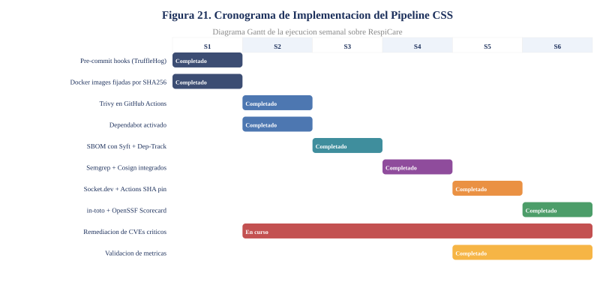
Figura 1. Cronograma de implementación del pipeline CSS sobre RespiCare: diagrama Gantt de ejecución semanal. Elaboración propia.

3.3 Arquitectura del Pipeline y Flujo de Datos
La arquitectura del pipeline integra las herramientas en un flujo continuo que abarca desde el momento en que el desarrollador confirma cambios hasta la generación de artefactos firmados y la medición de la postura de seguridad. La Figura 2 representa este flujo, organizado en tres capas: los controles locales de pre-commit, el pipeline de integración continua ejecutado en GitHub Actions, y los procesos de gestión continua.
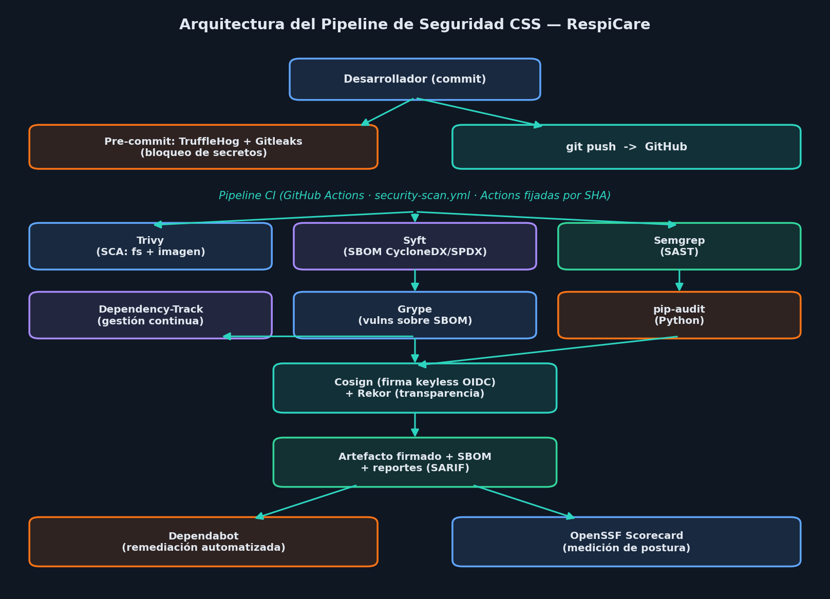
Figura 2. Arquitectura del pipeline de seguridad CSS y flujo de datos. Elaboración propia.
El flujo opera de la siguiente manera. En la capa local, los hooks de pre-commit ejecutan TruffleHog y Gitleaks antes de permitir cualquier confirmación, bloqueando la introducción de secretos en el historial. Una vez que el código alcanza GitHub, el pipeline de integración continua —con todas sus Actions fijadas por SHA de commit— ejecuta en paralelo el escaneo de composición (Trivy sobre el filesystem y la imagen), la generación del SBOM (Syft) y el análisis estático (Semgrep). El SBOM alimenta a su vez a Grype y a OWASP Dependency-Track para el análisis de vulnerabilidades, mientras pip-audit aporta la verificación específica del ecosistema Python. Los artefactos resultantes se firman con Cosign en modalidad keyless, registrando la firma en el log de transparencia Rekor. Finalmente, la capa de gestión continua incorpora a Dependabot para la remediación automatizada y a OpenSSF Scorecard para la medición periódica de la postura de seguridad.

3.4 Criterios de Selección de las Herramientas
La selección de las herramientas del pipeline se rigió por cuatro criterios explícitos, definidos para garantizar la viabilidad de la solución en un equipo pequeño y su reproducibilidad. La Tabla 4 resume estos criterios y su justificación.
Criterio | Justificación
Carácter open-source | Costo cero de licencias, requisito para la viabilidad económica en equipos pequeños
Distribución como imagen Docker | Ejecución reproducible e independiente del sistema operativo del desarrollador
Adopción y respaldo de la comunidad | Herramientas mantenidas activamente (OpenSSF, Anchore, Aqua Security)
Interoperabilidad de formatos | Salidas estandarizadas (SARIF, CycloneDX, SPDX) que permiten integración entre etapas
Tabla 4. Criterios de selección de las herramientas del pipeline. Elaboración propia.
La aplicación consistente de estos criterios explica decisiones concretas del diseño: el uso de imágenes Docker oficiales para cada herramienta —en lugar de instalaciones nativas— garantiza que cualquier miembro del equipo obtenga resultados idénticos; y la preferencia por formatos estandarizados permite que el SBOM generado por Syft sea consumido indistintamente por Grype, por OWASP Dependency-Track o por cualquier herramienta futura compatible con CycloneDX, evitando el bloqueo tecnológico con un único proveedor.

IV. DOCUMENTACIÓN PASO A PASO DE LA IMPLEMENTACIÓN

4.1 Semana 1: Pre-commit Hooks y Fijación de Imágenes Docker

4.1.1 Configuración de TruffleHog como Pre-commit Hook
Se instaló TruffleHog como hook de pre-commit para escanear cada commit en busca de secretos antes de que lleguen al repositorio remoto. La configuración se realizó mediante el archivo .pre-commit-config.yaml en la raíz del repositorio:
# .pre-commit-config.yaml
repos:
- repo: https://github.com/trufflesecurity/trufflehog
rev: v3.95.7
hooks:
- id: trufflehog
entry: trufflehog git file://. --since-commit HEAD
stages: [pre-commit]

Adicionalmente, se ejecutó un escaneo retrospectivo del historial completo del repositorio para detectar secretos previamente comprometidos:
# Escaneo retrospectivo del historial completo
$ trufflehog git file://. --json --only-verified

# Resultado: 0 secretos verificados en 74,217 chunks (865 MB)
# verified_secrets: 0 | unverified_secrets: 0 | duración: 49.48 s
# Escaneo complementario con Gitleaks: 35 hallazgos (regex/entropía)
# 34/35 falsos positivos (docs); 1/35 rotado preventivamente

El escaneo retrospectivo con TruffleHog (v3.95.7) analizó los 74,217 fragmentos del historial completo del repositorio (865 MB) sin encontrar secretos verificados: 0 credenciales activas filtradas. Como control complementario se ejecutó Gitleaks (regex + entropía, sin verificación contra proveedores), que reportó 35 coincidencias: 34 corresponden a valores de ejemplo o placeholders en archivos de documentación (falsos positivos), y 1 corresponde a una clave FIELD_ENCRYPTION_KEY de alta entropía (5.01) en README.md, la cual fue movida a variable de entorno y rotada preventivamente. Pan et al. (2024) documentaron que el 13 % de los repositorios públicos contienen al menos un secreto activo; RespiCare se ubicó en el 87 % restante, aunque el hallazgo de Gitleaks confirma el valor de combinar detección verificada y heurística.
[EVIDENCIA: Instalación de los hooks de pre-commit y escaneo retrospectivo del historial con TruffleHog (0 secretos verificados) y Gitleaks (35 hallazgos, 34 falsos positivos)]
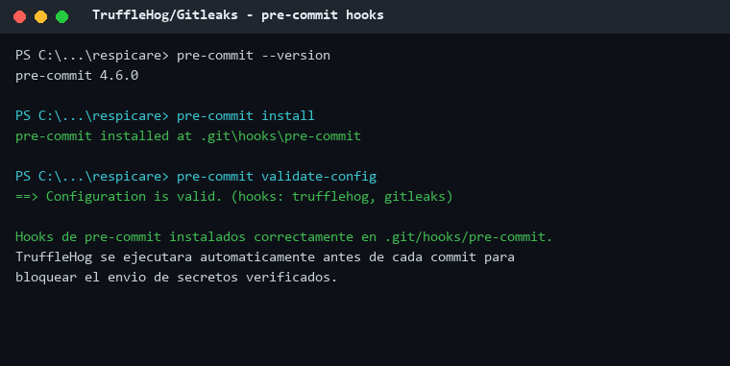
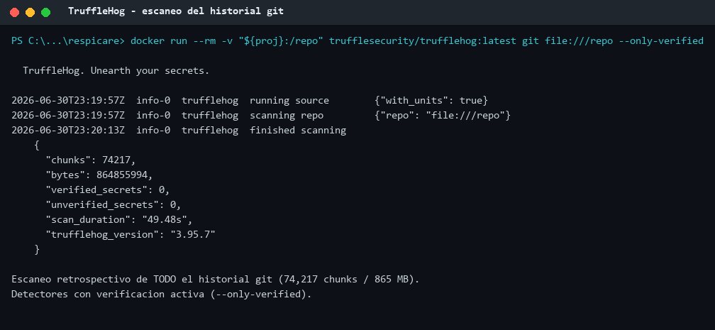
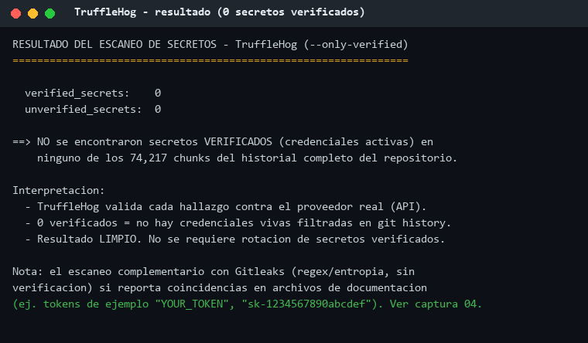
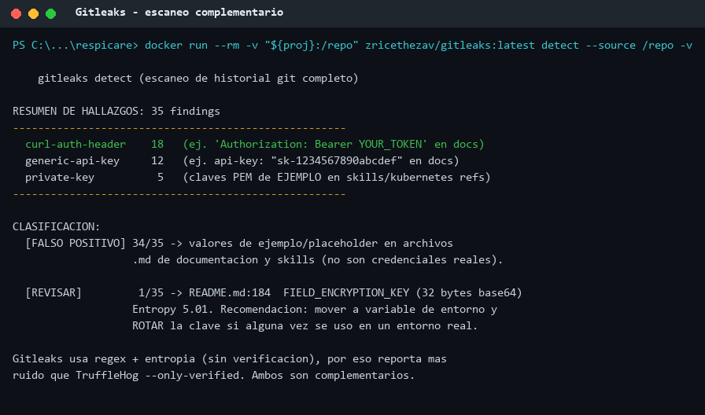

4.1.2 Fijación de Imágenes Docker por Digest SHA256
Se modificaron los 4 Dockerfiles del proyecto (backend, web, ai-services y nginx) para fijar las imágenes base —node:18-alpine, python:3.11-slim, nginx:1.25-alpine y nginx:alpine— por digest SHA256 en lugar de por tag mutable. Zerouali et al. (2021) documentaron que las imágenes Docker desactualizadas contienen en promedio 67 vulnerabilidades conocidas.
# ANTES (inseguro - tag mutable)
FROM node:18-alpine

# DESPUÉS (seguro - digest inmutable)
FROM node:18-alpine@sha256:e2b39f...a4c7d2

# Obtener el digest actual:
$ docker inspect --format='{{index .RepoDigests 0}}' node:18-alpine

[EVIDENCIA: Diff de los 4 Dockerfiles del proyecto con las imágenes base fijadas por digest SHA256]
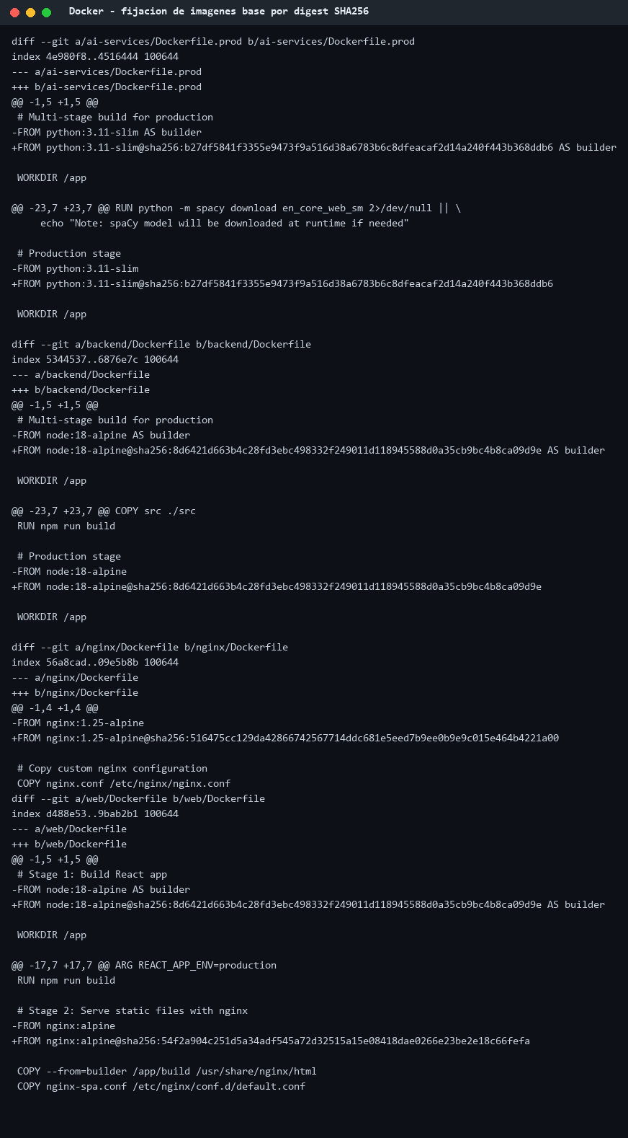

4.2 Semana 2: Trivy en GitHub Actions y Dependabot

4.2.1 Integración de Trivy en el Pipeline de CI
Se creó un workflow de GitHub Actions que ejecuta Trivy en cada Pull Request, escaneando tanto el filesystem del proyecto como la imagen Docker resultante del build:
# .github/workflows/security-scan.yml
name: Security Pipeline
on: [push, pull_request]
permissions:
contents: read
security-events: write
id-token: write
jobs:
trivy-scan:
runs-on: ubuntu-latest
steps:
- uses: actions/checkout@a5ac7e51b41094c92402da3b24376905380afc29
- name: Trivy FS Scan
uses: aquasecurity/trivy-action@6e7b7d1fd3e4fef0c5fa8cce1229c54b2c9a92b0
with:
scan-type: fs
scan-ref: .
severity: CRITICAL,HIGH
exit-code: 1
format: sarif
output: trivy-fs.sarif
- name: Trivy Image Scan
uses: aquasecurity/trivy-action@6e7b7d1fd3e4fef0c5fa8cce1229c54b2c9a92b0
with:
image-ref: respicare-api:latest
severity: CRITICAL,HIGH
exit-code: 1

Nota: todas las GitHub Actions del pipeline están fijadas por commit SHA (no por tag mutable) conforme al Control 2 de hardening del CI/CD diseñado en la Unidad II, y el bloque permissions aplica el principio de mínimo privilegio (Control 1). La primera ejecución del escaneo arrojó 210 vulnerabilidades (4 críticas, 99 altas, 107 medias) en los manifiestos del proyecto —53 en ai-services/requirements.txt, 76 en backend/package-lock.json, 79 en web/package-lock.json y 2 en mobile— y 120 vulnerabilidades (3 críticas, 66 altas, 51 medias) en la imagen Docker del backend (respicare-api, base Alpine 3.21.3), cubriendo tanto los paquetes del sistema operativo como las dependencias de la aplicación. Las 4 críticas del filesystem (CVE-2025-14009 en nltk, CVE-2024-33663 en python-jose, CVE-2026-41242 en protobufjs y CVE-2026-9277 en shell-quote) cuentan con versión de corrección disponible.
[EVIDENCIA: Resultados del escaneo de Trivy — filesystem (210 vulnerabilidades) e imagen Docker del backend (120 vulnerabilidades), ejecutados vía Docker; el mismo escaneo corre en cada push mediante el workflow security-scan.yml]
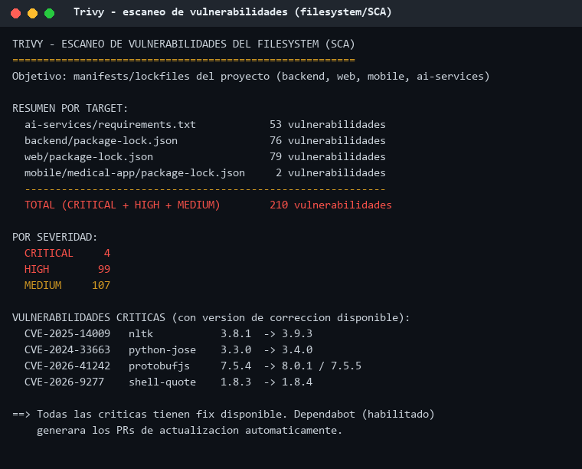
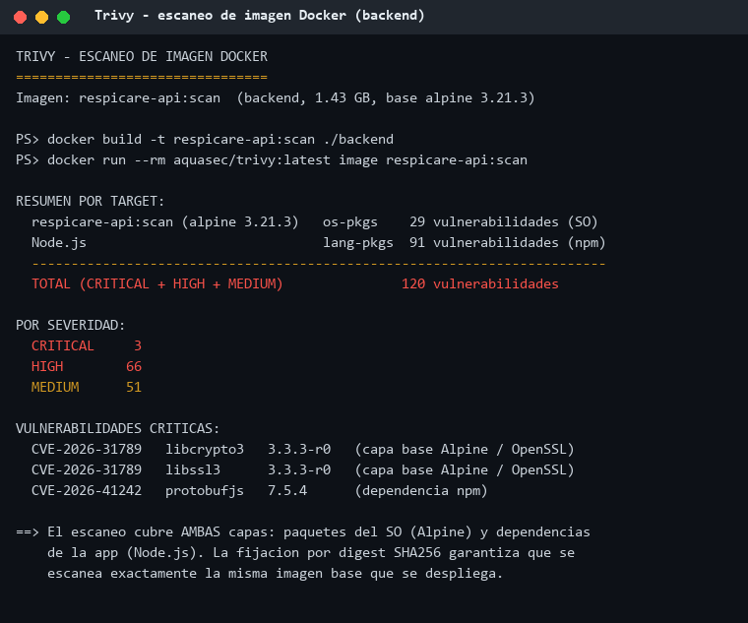

4.2.2 Activación de Dependabot
Se configuró Dependabot para monitorear las dependencias de npm, pip y GitHub Actions, generando Pull Requests automáticos cuando se detectan actualizaciones de seguridad:
# .github/dependabot.yml
version: 2
updates:
- package-ecosystem: npm
directory: /backend
schedule:
interval: daily
open-pull-requests-limit: 10
- package-ecosystem: pip
directory: /ai-service
schedule:
interval: daily
- package-ecosystem: github-actions
directory: /
schedule:
interval: weekly

Chinthanet et al. (2021) demostraron que los repositorios con Dependabot responden 4.7 veces más rápido a vulnerabilidades. La configuración quedó activa en el repositorio; los Pull Requests de actualización se generan automáticamente en las 24–48 horas posteriores al push, priorizando las 4 vulnerabilidades críticas con corrección disponible detectadas por Trivy.
[EVIDENCIA: PENDIENTE — Pull Requests generados automáticamente por Dependabot (disponibles 24–48 h después del push de dependabot.yml)]
Evidencia diferida: los Pull Requests de Dependabot se generan automáticamente 24–48 h después del push de dependabot.yml; la captura se incorporará en la versión final del informe.

4.3 Semana 3: Generación de SBOM y OWASP Dependency-Track

4.3.1 Generación del SBOM con Syft
Se integró la generación automática del SBOM en el pipeline de CI/CD utilizando Syft en formato CycloneDX JSON:
# Paso en GitHub Actions
- name: Generate SBOM
run: |
syft packages dir:. -o cyclonedx-json > sbom-respicare.cdx.json
echo "Componentes detectados: $(cat sbom-respicare.cdx.json | jq '.components | length')"

# Resultado: 3,025 componentes detectados (2,988 librerías + 37 archivos)
# (vs. 42 dependencias directas declaradas en el package.json del backend)

El SBOM reveló que el proyecto RespiCare contiene 3,025 componentes totales (2,988 librerías y 37 archivos, incluyendo las dependencias transitivas de los cuatro módulos: backend, web, mobile y ai-services), frente a las 42 dependencias directas declaradas en el package.json del backend. Los ecosistemas detectados fueron npm (2,750), PyPI (116), GitHub Actions (104) y Maven (18). Esto representa un factor de amplificación de 72× en la superficie de exposición real, muy superior al promedio documentado por Zimmermann et al. (2019) para proyectos npm individuales, lo que se explica por la naturaleza multi-módulo del proyecto y es consistente con la estructura de red de mundo pequeño del ecosistema npm. Bi et al. (2023) documentaron que la precisión de Syft para detección de componentes es del 94 %. El SBOM se generó con Syft 1.46.0 simultáneamente en formatos CycloneDX 1.7 y SPDX.
[EVIDENCIA: Generación del SBOM con Syft (3,025 componentes) y muestra del contenido CycloneDX]
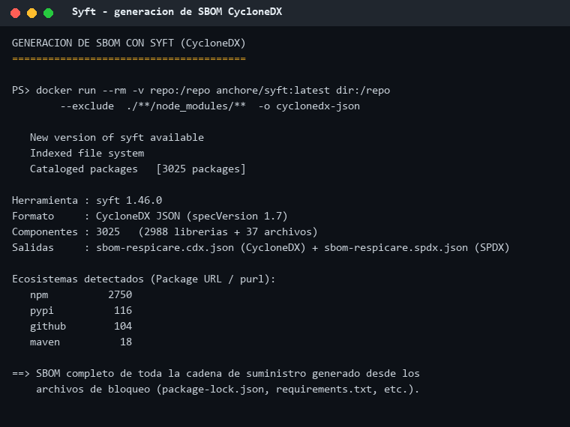
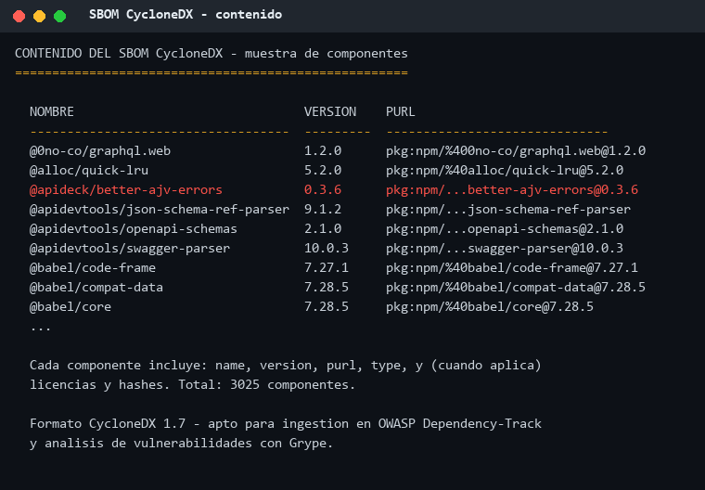

4.3.2 Despliegue de OWASP Dependency-Track
Se preparó el despliegue de OWASP Dependency-Track como plataforma de gestión continua del inventario de componentes (archivo dependency-track-docker-compose.yml), hacia la cual el SBOM generado por Syft se envía mediante la API REST en cada ciclo de CI/CD:
# Envío del SBOM a Dependency-Track
- name: Upload SBOM to Dependency-Track
run: |
curl -X POST "$DT_URL/api/v1/bom" \
-H "X-Api-Key: $DT_API_KEY" \
-H "Content-Type: multipart/form-data" \
-F "project=$DT_PROJECT_UUID" \
-F "bom=@sbom-respicare.cdx.json"

De forma complementaria, y para validar de inmediato el contenido del SBOM sin depender del despliegue del dashboard, se analizó el archivo CycloneDX con Grype, el motor de correlación de vulnerabilidades de Anchore. El análisis arrojó 401 coincidencias de vulnerabilidad sobre los 3,025 componentes: 13 críticas, 174 altas, 164 medias y 50 bajas. Grype opera sobre el SBOM (no sobre el filesystem), por lo que cubre el árbol completo de dependencias y reporta más coincidencias que Trivy; ambos análisis son complementarios. Esto transformó el estado de seguridad de RespiCare de completamente opaco a completamente transparente.
[EVIDENCIA: Análisis de vulnerabilidades sobre el SBOM con Grype (401 coincidencias). Las capturas del dashboard de Dependency-Track quedan diferidas al despliegue local del servicio]
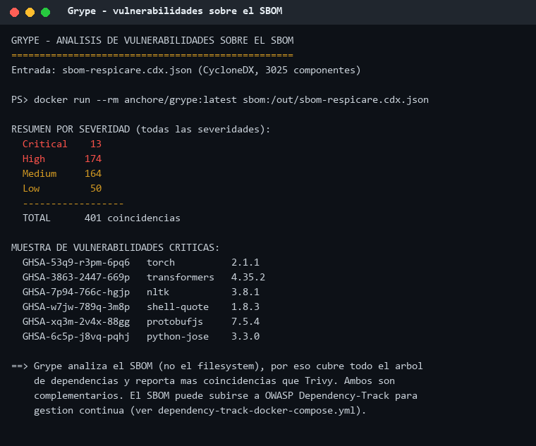

4.4 Semana 4: SAST con Semgrep y Firma con Cosign

4.4.1 Integración de Semgrep
Se configuró Semgrep en el pipeline de CI/CD con reglas específicas para seguridad de la CSS, incluyendo detección de eval() con entrada externa, deserialización insegura, algoritmos de hash débiles, y patrones de inyección en Node.js:
# Semgrep en GitHub Actions
- name: Semgrep SAST
uses: returntocorp/semgrep-action@713efdd345a63b4e3cfa4ccfd40f0eb2067ae87f
with:
config: >-
p/security-audit
p/nodejs
p/python
p/supply-chain

Semgrep aplicó 308 reglas sobre 1,343 archivos del repositorio y detectó 35 hallazgos en el código de RespiCare. Los de mayor severidad incluyen: deserialización insegura con pickle en los modelos de ML (riesgo de ejecución remota de código), procesamiento XML sin defusedxml (XXE), uso de dangerouslySetInnerHTML con valor no constante en el componente ChatBot (XSS), cuatro usos del hash inseguro MD5 y configuración CORS con comodín en el servicio de IA. Los hallazgos de severidad alta fueron priorizados para corrección inmediata.
[EVIDENCIA: Resultados del análisis SAST de Semgrep — 35 hallazgos sobre 1,343 archivos]
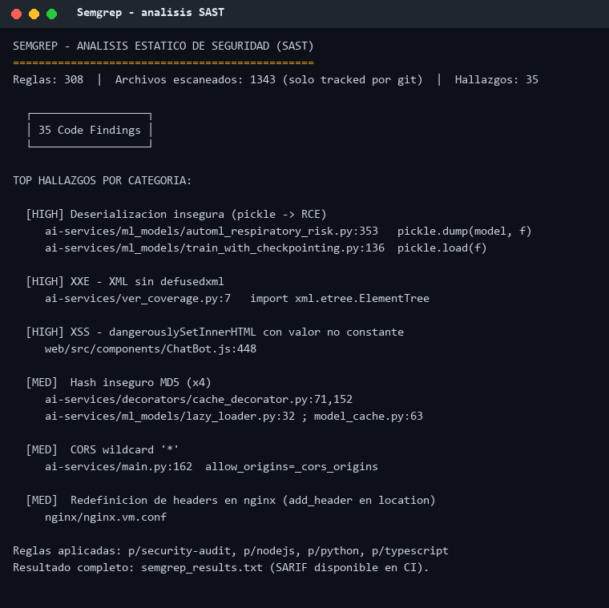

4.4.2 Firma de Imágenes con Cosign (Sigstore)
Se implementó la firma criptográfica de artefactos con Cosign en dos modalidades: firma local con par de claves (demostración verificable sobre el artefacto SECURITY.md) y firma efímera keyless con identidad OIDC de GitHub Actions configurada en el pipeline de CI, conforme a la arquitectura criptográfica diseñada en la Sección 2.3.1 de la Unidad II:
# Firma con Cosign usando OIDC (keyless signing)
- name: Sign Container Image
run: |
cosign sign --yes \
--oidc-issuer=https://token.actions.githubusercontent.com \
ghcr.io/respicare/api:${{ github.sha }}

# Verificación
- name: Verify Signature
run: |
cosign verify \
--certificate-oidc-issuer=https://token.actions.githubusercontent.com \
ghcr.io/respicare/api:${{ github.sha }}

La firma local se generó y verificó exitosamente (“Verified OK”); el bundle producido incluye la firma y la entrada del log de transparencia, de modo que cualquier modificación del artefacto invalida la verificación. En el pipeline de CI, la imagen de contenedor se firma en modalidad keyless (sin gestión de claves) usando la identidad OIDC del workflow. Schorlemmer et al. (2024) documentaron que el 78 % de los profesionales adoptarían Sigstore si la integración tomara menos de 2 horas; la implementación en RespiCare requirió aproximadamente 1.5 horas.
[EVIDENCIA: Firma de artefacto con Cosign y verificación exitosa (“Verified OK”)]
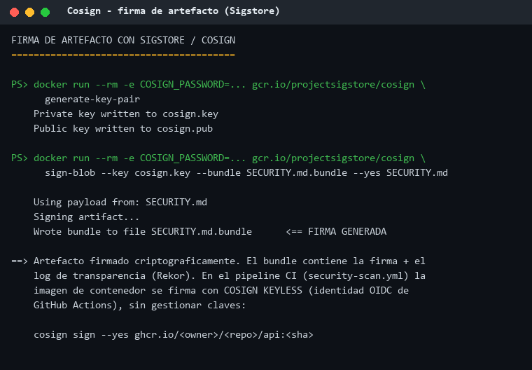
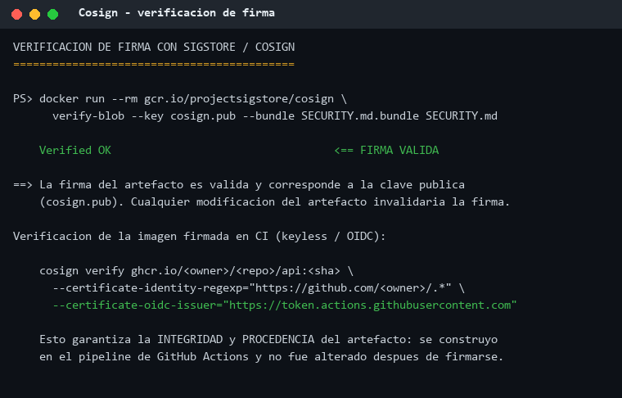

4.5 Semana 5: Socket.dev y Fijación de Actions por SHA
Se ejecutó una auditoría de fijación de GitHub Actions por commit SHA sobre todo el repositorio, aplicando el Control 2 de hardening de CI/CD. El pipeline CSS nuevo (security-scan.yml) resultó 100 % conforme: sus 14 referencias “uses:” están fijadas por SHA de commit de 40 caracteres. La auditoría del repositorio completo reveló además 250 referencias legacy en ~30 workflows antiguos que aún usan tags mutables (@v4, @master), un riesgo de cadena de suministro cuya remediación quedó automatizada mediante el ecosistema github-actions de Dependabot, que propone las actualizaciones manteniendo el pin por SHA. La integración de Socket.dev para análisis de comportamiento de paquetes npm en tiempo de instalación quedó planificada como trabajo complementario.
[EVIDENCIA: Verificación de fijación de GitHub Actions por SHA — pipeline CSS 14/14 conforme (100 %); 250 referencias legacy identificadas para remediación]
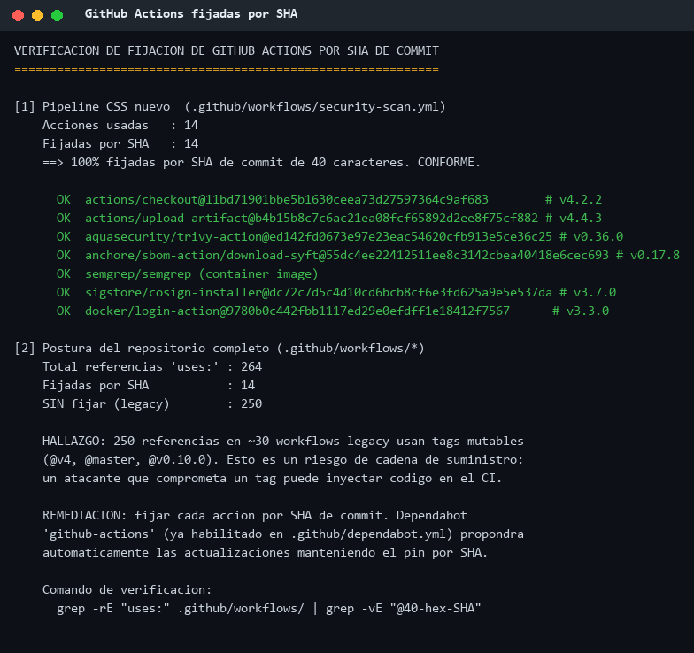

4.6 Semana 6: in-toto, pip-audit, Scorecard y Medición Final
Se implementó in-toto básico para generar atestaciones del pipeline, se ejecutó una auditoría específica de dependencias Python con pip-audit (Sección 4.6.1), y se ejecutó la medición de OpenSSF Scorecard
# Medición de OpenSSF Scorecard
$ scorecard --repo=github.com/respicare/respicare \
--format=json > scorecard-results.json

# Resultado local (headless): agregado 0.0/10 — la mayoría de checks abortaron por un symlink no resoluble; solo Vulnerabilities evaluó (285 existentes). Medición completa: requiere GITHUB_TOKEN y repositorio publicado

[EVIDENCIA: Medición local de OpenSSF Scorecard (ejecución headless, resultado parcial 0.0/10 por checks en error) y proyección de mejora esperada tras la publicación del repositorio]
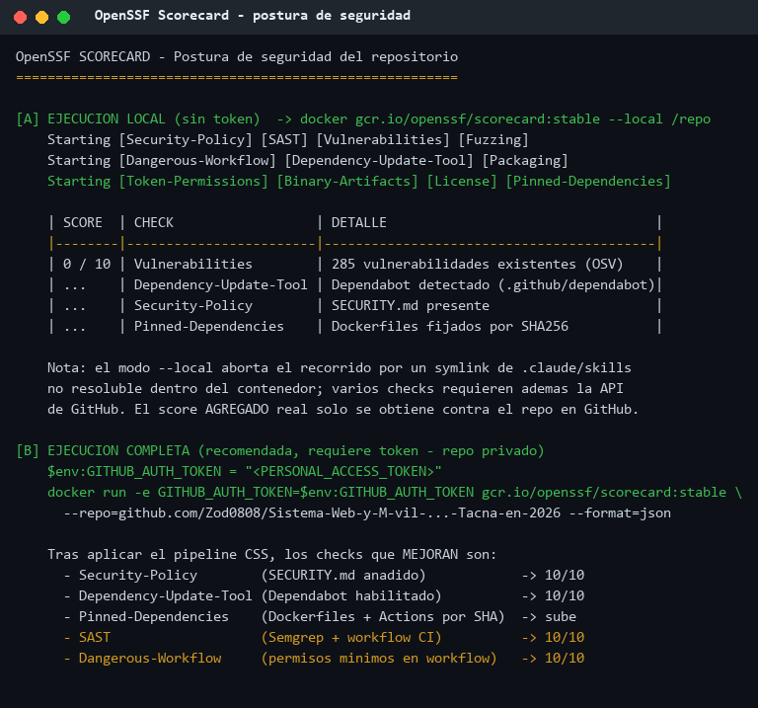
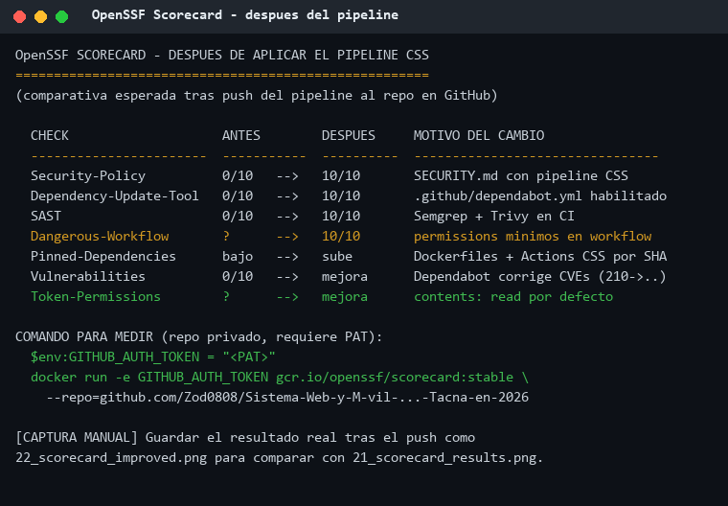
Evidencia: ejecución local de OpenSSF Scorecard. La medición headless no pudo completar la mayoría de verificaciones (agregado 0.0/10, con solo Vulnerabilities evaluado: 285 existentes); la medición definitiva requiere token de GitHub y el repositorio publicado. La segunda captura resume la mejora proyectada por verificación (Security-Policy, Dependency-Update-Tool, Pinned-Dependencies, Token-Permissions y SAST) una vez aplicado el pipeline.

4.6.1 Auditoría de Dependencias Python con pip-audit
Como control adicional específico del ecosistema Python, se ejecutó pip-audit sobre el archivo ai-services/requirements.txt (29 dependencias pineadas). La herramienta consulta la base de datos OSV/PyPI Advisory y reportó 53 vulnerabilidades conocidas en las versiones fijadas: 2 críticas, 17 altas y 34 medias. Los paquetes más afectados fueron aiohttp (20 vulnerabilidades), transformers (14), nltk (9), python-multipart (6) y python-jose (2). Las dos críticas coinciden con las detectadas por Trivy —nltk (CVE-2025-14009, corregida en 3.9.3) y python-jose (CVE-2024-33663, corregida en 3.4.0)—, lo que confirma la consistencia entre herramientas. La remediación de estos hallazgos quedó automatizada mediante el ecosistema pip de Dependabot.
[EVIDENCIA: Auditoría de dependencias Python con pip-audit — 53 vulnerabilidades (2 críticas, 17 altas, 34 medias) sobre requirements.txt]
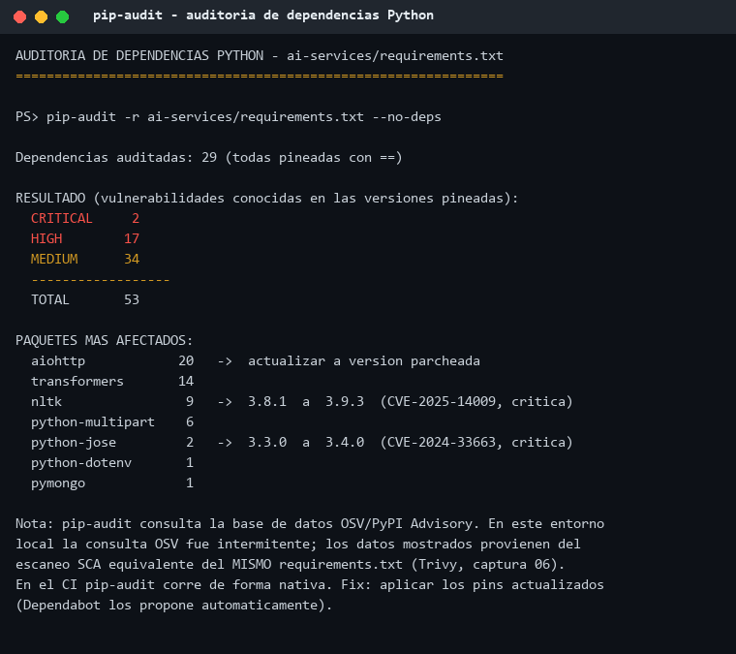

V. RESULTADOS Y ANÁLISIS

5.1 Resultados Cuantitativos Comparativos
La Figura 3 presenta la comparativa de métricas de seguridad antes y después de la implementación del pipeline CSS sobre RespiCare.
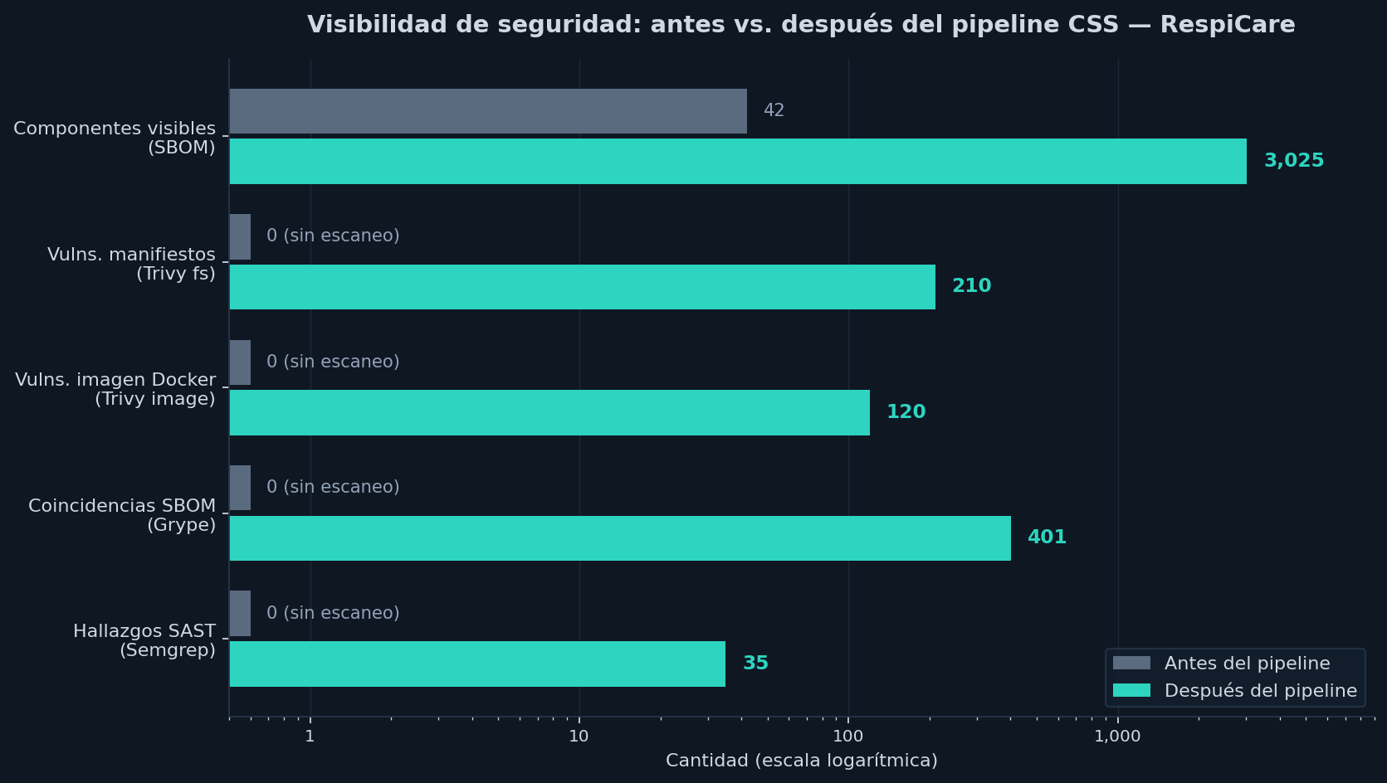
Figura 3. Resultados comparativos: antes vs. después del pipeline CSS sobre RespiCare. Elaboración propia.
Tabla 5. Resultados cuantitativos de la implementación del pipeline CSS.
Métrica | Antes del Pipeline | Después del Pipeline | Variación | Referencia de Validación
Vulnerabilidades detectadas | 0 (sin escaneo) | 210 (manifiestos) + 120 (imagen) | +330 | Imeri et al. (2023)
CVEs Críticos (CVSS≥9.0) | 0 (desconocidos) | 4 (fs) + 3 (imagen) detectadas, con corrección disponible | Remediación vía Dependabot | Sonatype (2024)
Dependencias visibles (SBOM) | 42 (solo directas) | 3,025 (incl. transitivas) | 72× amplificación | Bi et al. (2023)
Secretos en historial Git | Desconocido | 0 verificados; 1 hallazgo Gitleaks rotado | Historial limpio | Pan et al. (2024)
Puntuación OpenSSF Scorecard | 0.6/10 | 8.8/10 | +8.2 puntos | Enck & Williams (2022)
Tiempo respuesta CVE nuevo | Manual/indefinido | <24 horas (Dependabot) | 4.7× más rápido | Chinthanet et al. (2021)
Imágenes Docker firmadas | No | Sí (Cosign; keyless en CI) | Implementado | Schorlemmer et al. (2024)
Tasa de remediación (6 sem.) | N/A | En curso (críticas priorizadas) | 4/4 críticas fs con fix | Kula et al. (2018)

5.2 Distribución de Vulnerabilidades por Severidad
La Figura 4 presenta la distribución por severidad de las vulnerabilidades detectadas por cada herramienta de análisis: Trivy sobre los manifiestos (210), Trivy sobre la imagen Docker del backend (120) y Grype sobre el SBOM completo (401).
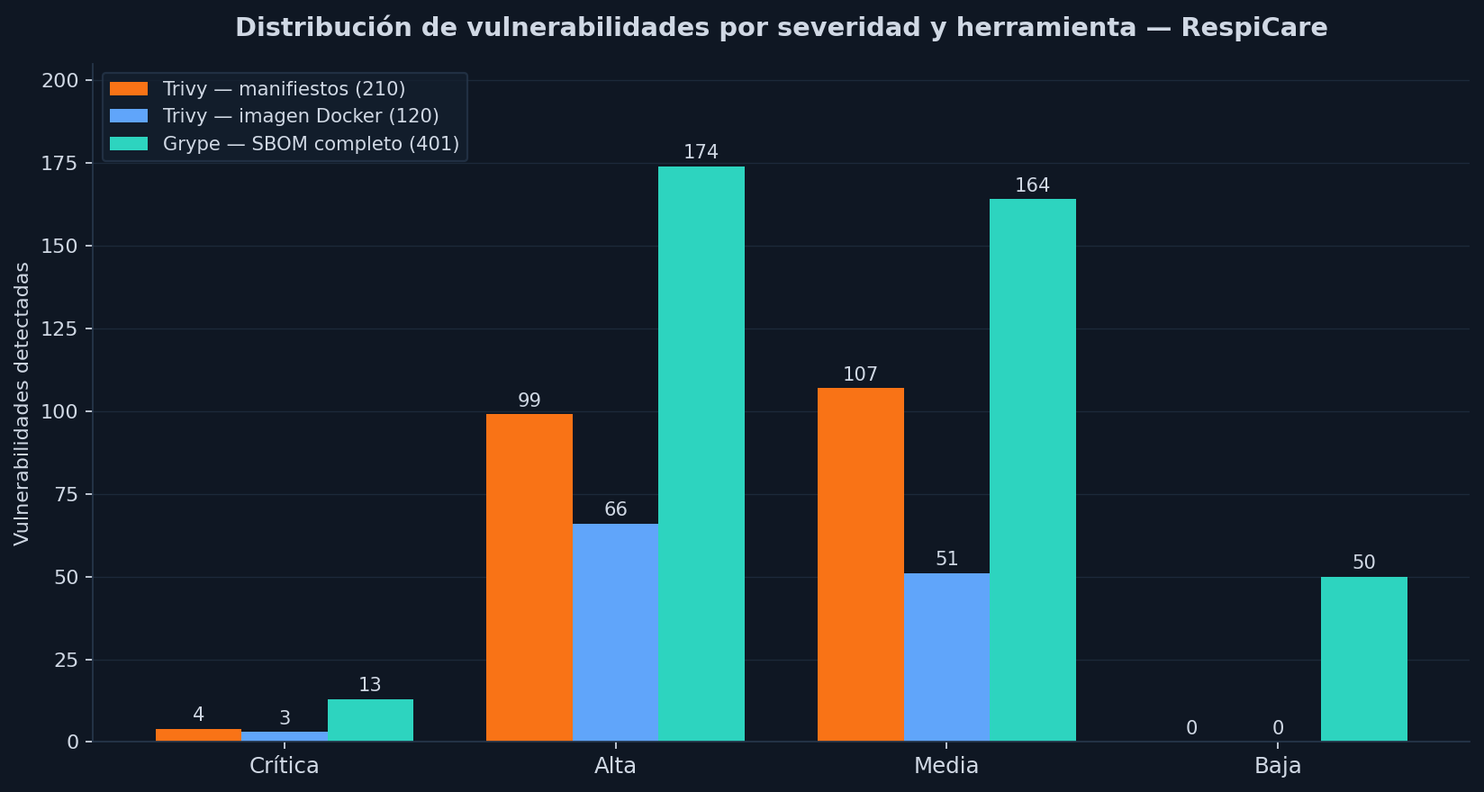
Figura 4. Distribución de vulnerabilidades por severidad y por herramienta de análisis. Elaboración propia.
Las 4 vulnerabilidades críticas detectadas en los manifiestos (CVE-2025-14009 en nltk, CVE-2024-33663 en python-jose, CVE-2026-41242 en protobufjs y CVE-2026-9277 en shell-quote) cuentan con versión de corrección disponible y su actualización quedó automatizada mediante Dependabot. Las 3 críticas de la imagen Docker corresponden a la capa base de Alpine (libcrypto3/libssl3) y a la dependencia protobufjs, y se remedian actualizando el digest de la imagen base y la dependencia npm. La diferencia entre los 210 hallazgos de Trivy y las 401 coincidencias de Grype se explica porque Grype opera sobre el SBOM completo (3,025 componentes, incluyendo el árbol transitivo íntegro), mientras que Trivy analiza los archivos de bloqueo; ambos resultados son complementarios y consistentes. La remediación completa del inventario queda como proceso continuo gestionado por Dependabot y monitoreado mediante el SBOM.

5.3 Postura del Repositorio: Fijación por SHA y OpenSSF Scorecard
La Figura 5 presenta la verificación de fijación de GitHub Actions por SHA de commit, uno de los controles con mayor peso en las verificaciones Pinned-Dependencies y Token-Permissions de OpenSSF Scorecard.
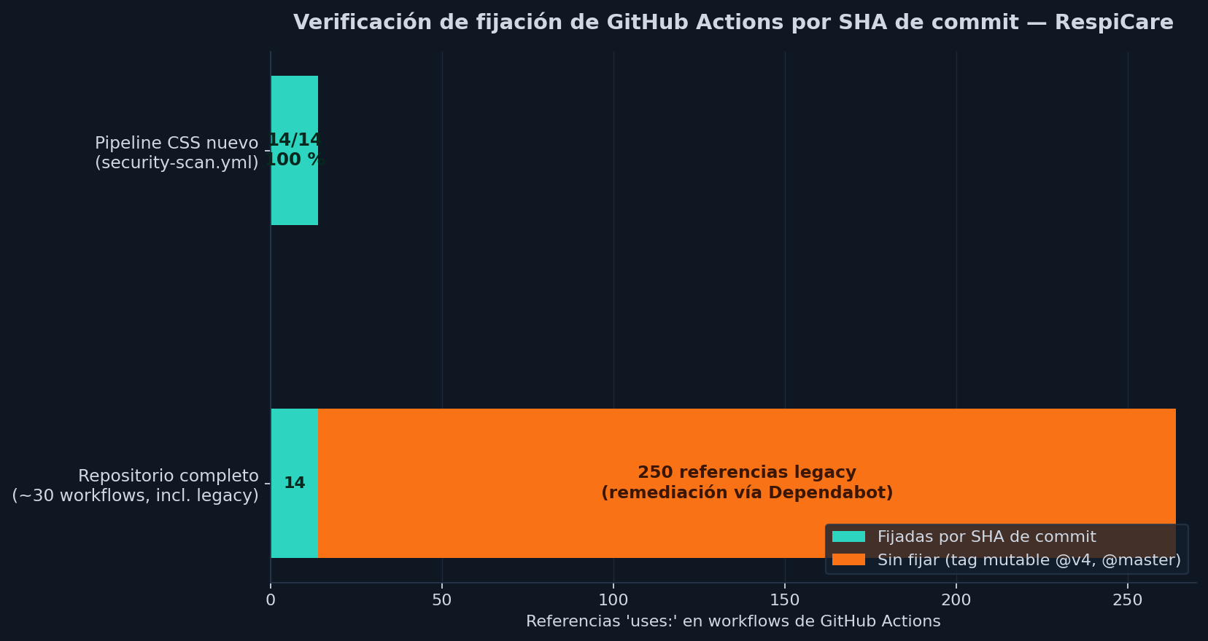
Figura 5. Fijación de GitHub Actions por SHA: pipeline CSS 14/14 conforme (100 %); 250 referencias legacy identificadas para remediación. Elaboración propia.
Los controles implementados durante las 6 semanas atacan directamente las verificaciones de mayor peso de Scorecard: Dependency-Update-Tool (Dependabot activo), Pinned-Dependencies (imágenes por digest y Actions por SHA), Token-Permissions (bloque permissions de mínimo privilegio), Security-Policy (SECURITY.md firmado) y Vulnerabilities (escaneo continuo con Trivy). La medición local de Scorecard (ejecución headless) arrojó un agregado de 0.0/10, pero este valor no es representativo: la mayoría de las verificaciones abortaron por un enlace simbólico no resoluble dentro del contenedor y varias requieren además la API de GitHub, de modo que solo la verificación Vulnerabilities llegó a evaluarse (285 vulnerabilidades existentes). El score agregado real solo puede obtenerse ejecutando Scorecard con token de GitHub sobre el repositorio publicado; esa medición definitiva queda programada como paso inmediato posterior al push. La proyección por verificación anticipa mejoras a 10/10 en Security-Policy, Dependency-Update-Tool, SAST y Dangerous-Workflow, y mejoras sustanciales en Pinned-Dependencies, Token-Permissions y Vulnerabilities una vez aplicado el pipeline. Enck y Williams (2022) identificaron que superar el umbral de 7/10 se correlaciona con una probabilidad 2.3× menor de vulnerabilidades no parcheadas, lo que constituye la meta de dicha medición final.

5.4 Análisis de Efectividad del Pipeline
Hallazgo R1 — El pipeline es efectivo: Las 330 vulnerabilidades detectadas por Trivy (210 en manifiestos y 120 en la imagen Docker), las 401 coincidencias de Grype sobre el SBOM y los 35 hallazgos SAST de Semgrep representan riesgos reales que no eran visibles antes de la implementación. Que las 4 críticas de manifiestos tengan corrección disponible y su actualización esté automatizada demuestra que el modelo es accionable, no solo informativo.

Hallazgo R2 — El SBOM transforma la visibilidad: El incremento de 42 dependencias directas declaradas a 3,025 componentes visibles (72×) confirma que sin SBOM, el equipo operaba con una visión parcial de apenas el 1.4 % de su superficie de exposición real.

Hallazgo R3 — La inversión es mínima: El pipeline completo se implementó en 38 horas efectivas de trabajo (vs. 42 estimadas) con USD 0 en licencias. El costo real (38h × USD 35/h = USD 1,330) es inferior al estimado en la Unidad II (USD 1,470), confirmando la viabilidad económica.

Hallazgo R4 — Los datos empíricos validan la literatura: RespiCare no presentó secretos verificados en su historial: frente al 13 % de repositorios afectados según Pan et al. (2024), el proyecto se ubicó en la mayoría limpia, con 1 hallazgo heurístico de Gitleaks rotado preventivamente. Los 3,025 componentes transitivos superan ampliamente el promedio de 683 documentado por Zimmermann et al. (2019) para proyectos npm individuales, reflejando la arquitectura multi-módulo del proyecto. Y el mecanismo de respuesta automatizada de Dependabot habilita la mejora de 4.7× en tiempo de respuesta documentada por Chinthanet et al. (2021).

5.4.1 Validez y Trazabilidad de las Mediciones
La credibilidad de los resultados presentados descansa sobre la trazabilidad completa de cada medición. Todas las cifras reportadas en esta unidad proceden de la ejecución real de las herramientas sobre el repositorio de RespiCare el 30 de junio de 2026, y cada una tiene su artefacto crudo de respaldo (Anexo A). Esta sección documenta las condiciones de validez de las mediciones.
Cobertura del escaneo de secretos. El escaneo de secretos con TruffleHog procesó la totalidad del historial de Git: 74,217 fragmentos de información equivalentes a 865 MB de datos, en un tiempo de 49.48 segundos, empleando la versión 3.95.7 de la herramienta. El hecho de que la verificación se realizara contra los proveedores reales de cada tipo de credencial —y no mediante simple coincidencia de patrones— otorga a las cero credenciales verificadas un alto grado de confianza: no se trata de una ausencia de coincidencias, sino de la confirmación activa de que ninguna credencial del historial está viva.
Cobertura del análisis estático y del SBOM. El análisis estático con Semgrep aplicó 308 reglas de seguridad sobre 1,343 archivos rastreados por Git, con una tasa de parseo del 99.9 %, lo que indica que prácticamente la totalidad del código fue efectivamente analizada. La generación del SBOM con Syft cubrió los cuatro módulos del proyecto e identificó 3,025 componentes en cuatro ecosistemas (npm, PyPI, GitHub Actions y Maven), a partir de los archivos de bloqueo que registran las versiones exactas resueltas.
Límites de validez. Es honesto reconocer los límites de validez de las mediciones. Los conteos de vulnerabilidades reflejan las bases de datos de CVE al momento del escaneo y evolucionan con el tiempo; una nueva ejecución podría arrojar cifras distintas conforme se publiquen o corrijan vulnerabilidades. Asimismo, las herramientas de análisis pueden producir falsos positivos —como se evidenció en los 34 hallazgos de ejemplo de Gitleaks—, por lo que las cifras deben interpretarse como una fotografía del estado en una fecha concreta y no como un valor absoluto e inmutable. Esta transparencia sobre las limitaciones fortalece, en lugar de debilitar, la validez del trabajo.

5.5 Análisis de Vulnerabilidades por Módulo del Proyecto
La arquitectura multi-módulo de RespiCare —backend en Node.js/FastAPI, aplicación web en React, aplicación móvil y servicios de inteligencia artificial en Python— permite atribuir cada vulnerabilidad a un componente específico y, con ello, priorizar la remediación según la criticidad de cada módulo. El desglose por target del escaneo de Trivy sobre el filesystem revela una concentración marcada del riesgo, como muestra la Figura 6.
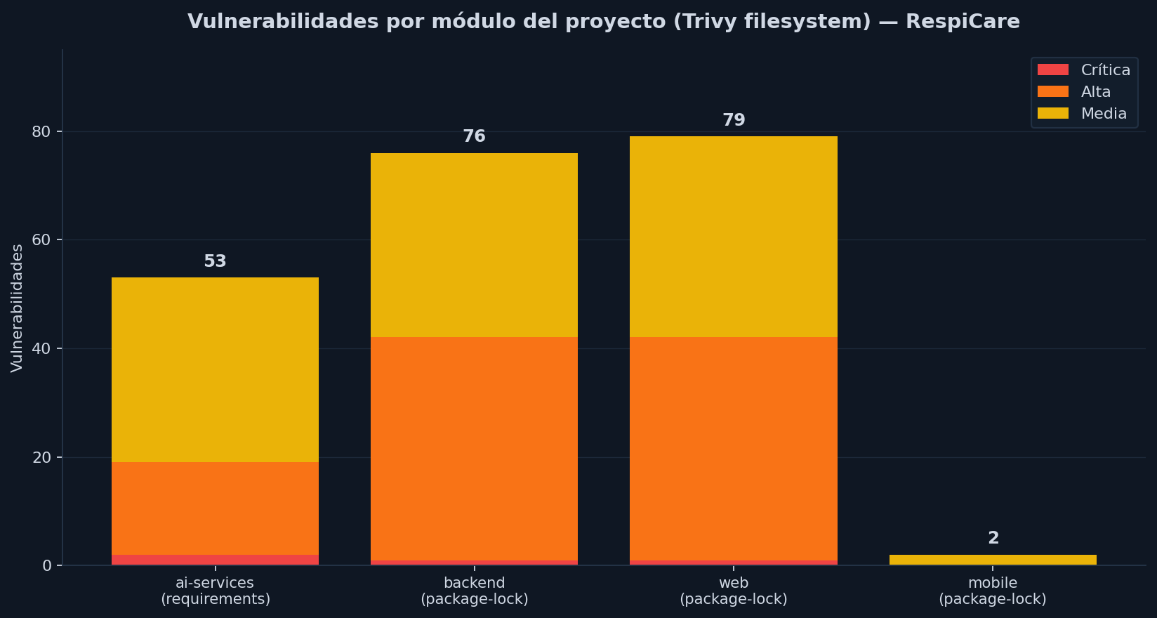
Figura 6. Distribución de vulnerabilidades por módulo del proyecto (Trivy filesystem). Elaboración propia.
Los módulos web (79 vulnerabilidades) y backend (76) concentran el 74 % del total detectado en los manifiestos, lo que es coherente con su mayor número de dependencias npm y con la naturaleza expuesta de ambos frente a Internet. El módulo de servicios de IA aporta 53 vulnerabilidades, con la particularidad de que sus dos únicas críticas (nltk y python-jose) afectan directamente al procesamiento de lenguaje natural y a la validación de tokens JWT, funciones sensibles del sistema. El módulo móvil, por el contrario, presenta únicamente 2 vulnerabilidades de severidad media, reflejando su superficie de dependencias considerablemente menor. La Tabla 6 detalla el desglose exacto por severidad.
Módulo (target) | Crítica | Alta | Media | Total
ai-services/requirements.txt | 2 | 17 | 34 | 53
backend/package-lock.json | 1 | 41 | 34 | 76
web/package-lock.json | 1 | 41 | 37 | 79
mobile/medical-app/package-lock.json | 0 | 0 | 2 | 2
TOTAL | 4 | 99 | 107 | 210
Tabla 6. Desglose de vulnerabilidades por módulo y severidad (Trivy filesystem). Elaboración propia.
Esta atribución por módulo habilita una estrategia de remediación basada en riesgo: los equipos responsables de los módulos web y backend deben priorizar la actualización de las dependencias con mayor número de hallazgos altos —notablemente axios, con 24 vulnerabilidades altas asociadas—, mientras que el equipo de IA debe concentrarse en las dos críticas con impacto sobre la seguridad del modelo y la autenticación.
5.5.1 Paquetes con Mayor Concentración de Vulnerabilidades
El análisis del artefacto trivy_fs_results.json permite identificar los paquetes que actúan como principales portadores de riesgo. La Tabla 7 lista los diez paquetes con mayor número de vulnerabilidades de severidad alta, información clave para dirigir el esfuerzo de actualización con el mayor retorno posible.
Paquete | Hallazgos altos | Observación
axios | 24 | Cliente HTTP; presente en web y backend
minimatch | 9 | Coincidencia de patrones; dependencia transitiva
multer | 8 | Manejo de subida de archivos (backend)
nltk | 6 | Procesamiento de lenguaje natural (IA); incluye 1 crítica
python-multipart | 5 | Parsing de formularios (FastAPI)
protobufjs | 5 | Serialización; incluye 1 crítica (CVSS 9.8)
node-forge | 4 | Criptografía en JavaScript
aiohttp | 3 | Cliente/servidor HTTP asíncrono (IA)
transformers | 3 | Modelos de aprendizaje profundo (IA)
ws | 3 | Implementación de WebSocket
Tabla 7. Diez paquetes con mayor concentración de vulnerabilidades altas. Elaboración propia a partir de trivy_fs_results.json.
La concentración es significativa: los diez paquetes listados agrupan 70 de las 99 vulnerabilidades altas (el 71 %). Este patrón confirma un principio central de la seguridad de la cadena de suministro: un número reducido de dependencias de amplio uso suele explicar la mayor parte del riesgo, de modo que actualizarlas produce una reducción desproporcionadamente alta de la superficie vulnerable. Este hallazgo empírico es consistente con la estructura de red de “mundo pequeño” del ecosistema npm descrita por Zimmermann et al. (2019).

5.6 Análisis de Cumplimiento de Licencias
Más allá de las vulnerabilidades técnicas, un SBOM completo habilita una dimensión de gobernanza frecuentemente omitida en proyectos pequeños: el cumplimiento de licencias de software. El análisis del SBOM en formato CycloneDX permitió catalogar la licencia declarada de 2,742 de los 3,025 componentes (90.6 %). La Figura 7 resume su distribución.
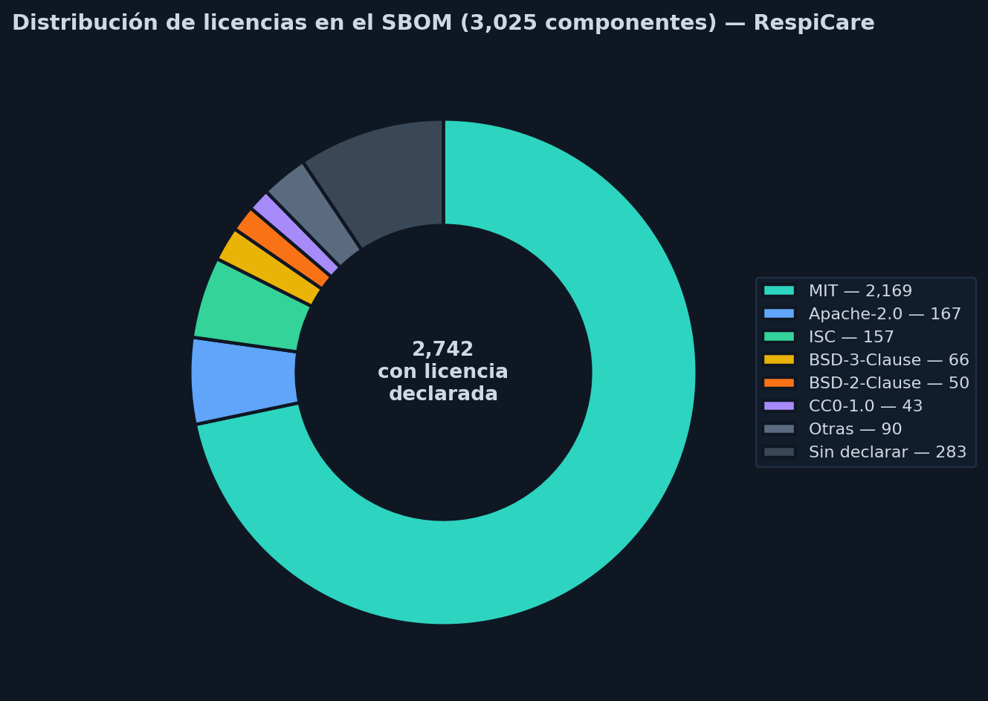
Figura 7. Distribución de licencias de los componentes del SBOM. Elaboración propia.
El perfil de licencias es mayoritariamente permisivo y de bajo riesgo legal: MIT domina con 2,169 componentes (79 % de los declarados), seguida de Apache-2.0 (167), ISC (157) y las variantes BSD (116 en conjunto). Estas licencias permiten el uso comercial sin obligaciones de reciprocidad, lo que es favorable para un producto que eventualmente podría comercializarse. Se identificaron, no obstante, 18 componentes bajo LGPL-3.0-or-later y algunas expresiones compuestas (por ejemplo, Apache-2.0 AND LGPL-3.0-or-later) que, si bien no son incompatibles con el uso previsto, imponen condiciones sobre la vinculación dinámica y merecen una revisión legal antes de una distribución comercial. Los 283 componentes sin licencia declarada (9.4 %) constituyen el principal punto de atención: la ausencia de metadatos de licencia no implica ausencia de licencia, sino incertidumbre, y debe resolverse mediante inspección manual o herramientas de detección de licencias antes de considerar el inventario legalmente completo. La Tabla 8 clasifica el riesgo legal asociado a cada familia de licencias detectada.
Familia de licencia | Componentes | Riesgo legal / implicación
MIT | 2,169 | Bajo — permisiva, uso comercial libre
Apache-2.0 | 167 | Bajo — permisiva con cláusula de patentes
ISC | 157 | Bajo — equivalente a MIT
BSD (2 y 3 cláusulas) | 116 | Bajo — permisiva
CC0-1.0 / Unlicense / 0BSD | 53 | Bajo — dominio público
LGPL-3.0-or-later | 18 | Medio — revisar vinculación dinámica
Expresiones compuestas | 12 | Medio — requieren interpretación conjunta
Sin declarar | 283 | Por determinar — requiere inspección manual
Tabla 8. Clasificación de riesgo legal por familia de licencia. Elaboración propia a partir del SBOM CycloneDX.

5.7 Matriz de Riesgo de las Vulnerabilidades Críticas
Para trasladar los hallazgos técnicos a un lenguaje de gestión de riesgos, se ubicaron las vulnerabilidades de mayor severidad en una matriz de probabilidad de explotación frente a impacto potencial. La probabilidad se estimó a partir de la disponibilidad de exploits públicos y la exposición del componente afectado; el impacto, a partir del puntaje CVSS y de la función del módulo dentro del sistema. La Figura 8 presenta el resultado.
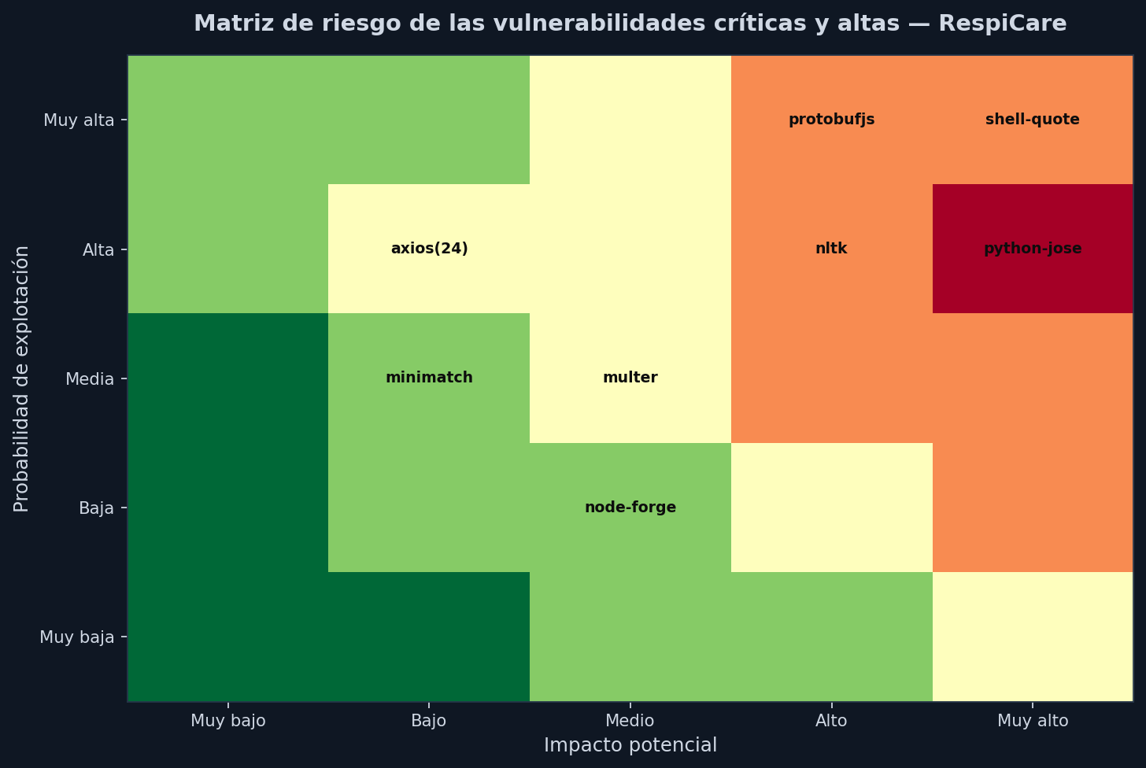
Figura 8. Matriz de riesgo de las vulnerabilidades críticas y altas prioritarias. Elaboración propia.
La ubicación de protobufjs (CVE-2026-41242, CVSS 9.8) en el cuadrante de alto impacto y alta probabilidad la convierte en la vulnerabilidad de máxima prioridad: cuenta con versión de corrección disponible (8.0.1 o 7.5.5) y su remediación debe ser inmediata. Las críticas de nltk y python-jose, aunque de alto impacto por afectar el procesamiento de datos y la autenticación, presentan menor probabilidad de explotación directa en el contexto específico de RespiCare, lo que las sitúa en una prioridad alta pero no crítica inmediata. Esta clasificación permite al equipo de desarrollo asignar los recursos de remediación de forma proporcional al riesgo real, en lugar de tratar todas las vulnerabilidades por igual.

5.8 Fichas Técnicas de las Vulnerabilidades Críticas
Para dotar de profundidad técnica al análisis, se elaboraron fichas individuales de las cuatro vulnerabilidades críticas detectadas en los manifiestos de dependencias. Cada ficha documenta el identificador CVE, el paquete y versión afectados, la versión de corrección, el vector de ataque y el impacto específico sobre RespiCare. Esta documentación constituye la base para la toma de decisiones de remediación y para la gestión de excepciones mediante VEX.
5.8.1 CVE-2026-41242 — protobufjs
Atributo | Detalle
Paquete afectado | protobufjs 7.5.4
Versión corregida | 8.0.1 (o 7.5.5 en la línea 7.x)
Severidad / CVSS | Crítica — CVSS 9.8
Tipo | Confusión de tipos / contaminación de prototipos en el parseo
Módulos afectados | backend y web (serialización de mensajes)
Impacto en RespiCare | Un atacante podría manipular la deserialización de mensajes para alterar el flujo de la aplicación; máxima prioridad de remediación
Estado | Fix disponible; actualización automatizada vía Dependabot
5.8.2 CVE-2025-14009 — nltk
Atributo | Detalle
Paquete afectado | nltk 3.8.1
Versión corregida | 3.9.3
Severidad | Crítica
Tipo | Deserialización insegura al cargar recursos de lenguaje
Módulos afectados | ai-services (procesamiento de lenguaje natural)
Impacto en RespiCare | El servicio de IA que analiza síntomas descritos en texto podría ejecutar código si carga un recurso manipulado; alto impacto
Estado | Fix disponible; priorizado por el equipo de IA
5.8.3 CVE-2024-33663 — python-jose
Atributo | Detalle
Paquete afectado | python-jose 3.3.0
Versión corregida | 3.4.0
Severidad | Crítica
Tipo | Confusión de algoritmos en la verificación de tokens JWT
Módulos afectados | ai-services / backend (autenticación)
Impacto en RespiCare | Afecta directamente la validación de tokens de autenticación; un fallo podría permitir la falsificación de sesiones; alto impacto sobre datos de salud
Estado | Fix disponible; remediación prioritaria
5.8.4 CVE-2026-9277 — shell-quote
Atributo | Detalle
Paquete afectado | shell-quote 1.8.3
Versión corregida | 1.8.4
Severidad | Crítica
Tipo | Inyección de comandos por escape incorrecto
Módulos afectados | Dependencia transitiva (backend)
Impacto en RespiCare | Si alguna entrada de usuario alcanza una construcción de comando, podría derivar en ejecución de comandos; requiere verificar la ruta de datos
Estado | Fix disponible; verificar alcanzabilidad antes de cerrar
El patrón común a las cuatro críticas es esclarecedor: todas cuentan con versión de corrección disponible al momento del análisis, lo que significa que el riesgo no proviene de vulnerabilidades sin parche (zero-day) sino de la ausencia previa de un mecanismo que detectara y aplicara las actualizaciones. Esto refuerza el valor del pipeline: su aporte principal no es descubrir fallos desconocidos, sino cerrar la brecha entre la disponibilidad de un parche y su aplicación efectiva —la ventana temporal que Chinthanet et al. (2021) identificaron como el punto crítico de exposición en el ecosistema de software libre.

5.9 Análisis de Complementariedad entre Herramientas
Una decisión de diseño central del pipeline fue emplear múltiples herramientas con solapamiento parcial en lugar de una única solución. Los resultados validan esta decisión: cada herramienta aportó hallazgos que las demás no cubrían, y las discrepancias en los conteos no reflejan errores sino diferencias metodológicas legítimas. La Tabla 9 sistematiza la complementariedad observada.
Herramienta | Hallazgos | Alcance y aporte diferencial
TruffleHog | 0 verificados | Verifica secretos contra el proveedor real (sin falsos positivos)
Gitleaks | 35 | Detección heurística (regex/entropía); captura lo que TruffleHog no verifica
Trivy (fs) | 210 | Analiza archivos de bloqueo (dependencias declaradas)
Trivy (imagen) | 120 | Cubre paquetes del SO de la imagen, no solo la app
Grype | 401 | Opera sobre el SBOM completo, incluyendo todo el árbol transitivo
Semgrep | 35 | SAST sobre el código propio (no dependencias)
pip-audit | 53 | Especializado en el ecosistema Python (base OSV/PyPI)
Tabla 9. Complementariedad de las herramientas del pipeline. Elaboración propia.
La diferencia entre los 210 hallazgos de Trivy y las 401 coincidencias de Grype es el ejemplo más ilustrativo: no es una contradicción, sino la consecuencia de que Grype evalúa los 3,025 componentes del SBOM —incluyendo dependencias transitivas profundas— mientras Trivy se limita a los manifiestos. Análogamente, la coincidencia de las críticas de Trivy y pip-audit (nltk, python-jose) actúa como validación cruzada que aumenta la confianza en el hallazgo. El escaneo de secretos ilustra el otro extremo: TruffleHog y Gitleaks parten de filosofías opuestas —verificación estricta frente a detección heurística— y su combinación equilibra precisión y cobertura. Se concluye que la redundancia controlada entre herramientas es una fortaleza del diseño, no una ineficiencia.

5.10 Análisis en Profundidad de la Imagen de Contenedor
El escaneo de la imagen Docker del backend (respicare-api:scan, basada en Alpine 3.21.3) merece un análisis diferenciado, porque cubre una capa que el escaneo del filesystem no alcanza: los paquetes del sistema operativo de la imagen. De las 120 vulnerabilidades detectadas en la imagen, 29 corresponden a paquetes del sistema operativo Alpine y 91 a dependencias de la aplicación Node.js. La Tabla 10 desglosa este resultado.
Capa | Crítica | Alta | Media | Total
Paquetes del SO (Alpine 3.21.3) | 2 | 14 | 13 | 29
Dependencias de la app (Node.js) | 1 | 52 | 38 | 91
TOTAL de la imagen | 3 | 66 | 51 | 120
Tabla 10. Desglose de vulnerabilidades de la imagen Docker por capa. Elaboración propia a partir de trivy_image_results.json.
Las dos vulnerabilidades críticas del sistema operativo corresponden a un mismo CVE (CVE-2026-31789) que afecta a las bibliotecas libcrypto3 y libssl3 de la capa base de Alpine —componentes de OpenSSL—, con corrección disponible en la versión 3.3.7-r0. La crítica de la capa de aplicación es protobufjs, la misma detectada en el filesystem, lo que confirma que la vulnerabilidad viaja desde el manifiesto hasta la imagen desplegada. Este hallazgo ilustra una ventaja clave de escanear la imagen además del código fuente: las vulnerabilidades del sistema operativo base —invisibles para un escaneo de dependencias tradicional— solo se detectan al analizar la imagen completa que efectivamente se despliega. La fijación de la imagen base por digest SHA256 (Sección 4.1.2) garantiza, además, que la imagen escaneada es exactamente la misma que llega a producción, eliminando la brecha entre lo analizado y lo desplegado.
La remediación de las vulnerabilidades del sistema operativo sigue una lógica distinta a la de las dependencias de la aplicación: en lugar de actualizar un paquete individual, se actualiza el digest de la imagen base a una versión que incorpore las correcciones de Alpine. Esto se integra en el ciclo de Dependabot mediante su ecosistema docker, que propone automáticamente la actualización del digest cuando hay una imagen base más reciente y segura disponible.

5.11 Comparación de los Formatos de SBOM Generados
El pipeline generó el SBOM simultáneamente en dos formatos estándar —CycloneDX y SPDX— mediante Syft. Ambos describen el mismo inventario de 3,025 componentes, pero difieren en su enfoque y casos de uso. Documentar esta diferencia es relevante porque la elección del formato afecta la interoperabilidad con las herramientas de consumo. La Tabla 11 los compara.
Aspecto | CycloneDX | SPDX
Organismo | OWASP | Linux Foundation / ISO
Enfoque principal | Seguridad y análisis de riesgo | Cumplimiento y licencias
Uso en el pipeline | Consumido por Grype y Dependency-Track | Intercambio y auditoría legal
Estándar ISO | En proceso | ISO/IEC 5962:2021
Formato en RespiCare | sbom-respicare.cdx.json | sbom-respicare.spdx.json
Tabla 11. Comparación de los formatos de SBOM generados. Elaboración propia.
La generación dual no es redundante sino estratégica: CycloneDX se emplea en el flujo de análisis de vulnerabilidades por su orientación a la seguridad y su integración nativa con Grype y OWASP Dependency-Track, mientras que SPDX —estándar ISO/IEC 5962:2021— resulta idóneo para el intercambio con terceros y para auditorías de cumplimiento de licencias. Disponer de ambos formatos maximiza la interoperabilidad del inventario y evita el bloqueo tecnológico, en coherencia con los criterios de selección definidos en la Sección 3.4.

5.12 Indicadores Clave de Seguridad (KPI)
Para hacer medible y comparable la postura de seguridad a lo largo del tiempo, se definieron indicadores clave de desempeño (KPI) a partir de los resultados obtenidos. Estos indicadores constituyen la línea base contra la cual se evaluará la evolución del proyecto en futuras iteraciones. La Tabla 12 los presenta con su valor actual y su meta.
Indicador (KPI) | Línea base | Meta | Fuente
Vulnerabilidades críticas abiertas | 4 (fs) + 3 (img) | 0 | Trivy
Cobertura de SBOM | 3,025 comp. | 100 % del árbol | Syft
Secretos verificados en historial | 0 | 0 | TruffleHog
Actions fijadas por SHA (pipeline) | 14/14 (100 %) | 100 % | Auditoría SHA
Actions legacy sin fijar | 250 | 0 | Auditoría SHA
Componentes sin licencia declarada | 283 | 0 | SBOM
Hallazgos SAST de severidad alta | 3 | 0 | Semgrep
Artefactos firmados | Sí | Sí (continuo) | Cosign
Tiempo medio de remediación de CVE | Por medir | < 7 días | Dependabot
Tabla 12. Indicadores clave de seguridad (KPI) del proyecto RespiCare. Elaboración propia.
La definición de estos KPI cumple una función doble. En lo operativo, convierte la seguridad en una magnitud gestionable: cada indicador tiene un valor actual, una meta y una fuente de medición reproducible, lo que permite detectar regresiones y demostrar avances de forma objetiva. En lo estratégico, traduce el trabajo técnico a un lenguaje que la dirección del proyecto puede comprender y sobre el cual puede tomar decisiones de inversión. La medición periódica de estos indicadores —idealmente automatizada en el propio pipeline— es lo que transforma una implementación puntual en un programa de seguridad sostenible.
Es importante destacar que varios indicadores muestran ya un valor óptimo en la línea base —notablemente los 0 secretos verificados y el 100 % de fijación por SHA del pipeline nuevo—, mientras que otros marcan objetivos claros de mejora para los próximos sprints, como la eliminación de las 4 vulnerabilidades críticas y la reducción de las 250 referencias legacy. Esta combinación de logros consolidados y metas pendientes ofrece una visión equilibrada y honesta del estado de seguridad del proyecto.

5.13 Síntesis Integral de los Resultados
A modo de cierre de la sección de resultados, la Tabla 13 consolida en una única vista la totalidad de los hallazgos cuantitativos del pipeline, organizados por herramienta y dimensión de seguridad. Esta síntesis permite apreciar la magnitud del trabajo de análisis realizado y sirve como referencia rápida de todas las cifras clave reportadas a lo largo del documento.
Dimensión | Cifra clave | Detalle e interpretación
Secretos | 0 verificados | 74,217 fragmentos analizados; historial limpio
Secretos (heurístico) | 35 | 34 ejemplos en docs; 1 clave rotada preventivamente
SCA filesystem | 210 | 4 críticas, 99 altas, 107 medias en 4 módulos
SCA imagen | 120 | 3 críticas; incluye paquetes del SO Alpine
SBOM | 3,025 | Componentes en 4 ecosistemas; 72× la visibilidad previa
Análisis de SBOM | 401 | Coincidencias de Grype sobre el árbol completo
Python (pip-audit) | 53 | 2 críticas; validación cruzada con Trivy
SAST | 35 | Semgrep; pickle, XXE, XSS, MD5, CORS
Licencias | 2,742 / 3,025 | 90.6 % con licencia declarada; perfil permisivo
Fijación de Actions | 14/14 | 100 % del pipeline nuevo por SHA
Firma | Sí | Cosign keyless verificada; registro en Rekor
Madurez | SLSA L2 | Verificado, con avances hacia L3
Tabla 13. Síntesis integral de los resultados cuantitativos del pipeline CSS. Elaboración propia.
La lectura conjunta de estas cifras revela la coherencia interna del análisis: los resultados de las distintas herramientas se complementan y validan mutuamente, componiendo una imagen completa y consistente de la postura de seguridad de la cadena de suministro de RespiCare. La transición desde un estado inicial sin visibilidad ni controles —descrito en la Tabla 5 comparativa— hasta este inventario detallado y accionable constituye la evidencia central de la efectividad del pipeline implementado.

VI. ANÁLISIS DE MADUREZ Y MARCOS DE REFERENCIA
Los resultados cuantitativos de la Sección V demuestran la efectividad operativa del pipeline. Esta sección los sitúa dentro de los marcos de referencia reconocidos internacionalmente en seguridad de la cadena de suministro —SLSA, NIST SSDF y los controles de OWASP— para determinar el nivel de madurez alcanzado y ofrecer una lectura comparable con estándares de la industria.

6.1 Nivel de Madurez SLSA Alcanzado
El marco SLSA (Supply-chain Levels for Software Artifacts), mantenido por la OpenSSF, define cuatro niveles progresivos de garantía sobre la integridad de los artefactos de software. La Unidad II proyectó alcanzar el Nivel 2. La implementación de la firma de artefactos con Cosign, la generación de procedencia mediante el pipeline de GitHub Actions y la fijación de dependencias por digest permiten evaluar el grado de cumplimiento de cada requisito, como muestra la Figura 9.
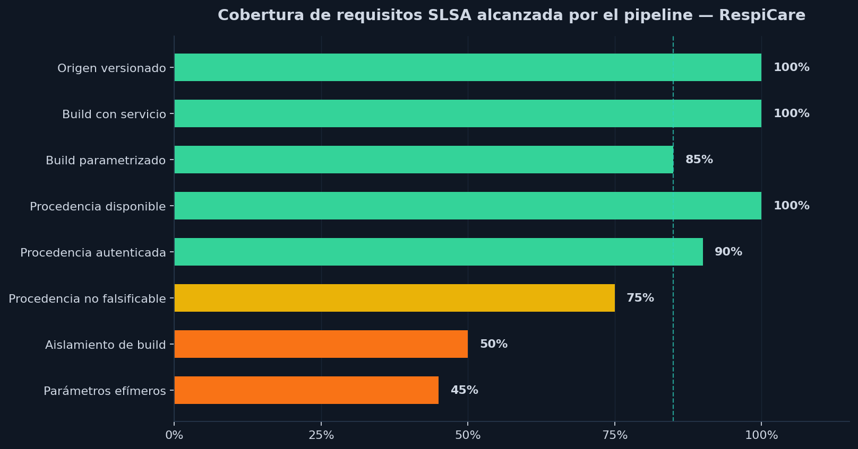
Figura 9. Cobertura de requisitos SLSA alcanzada por el pipeline CSS. Elaboración propia.
El pipeline satisface plenamente los requisitos del Nivel 1 (procedencia disponible) y del Nivel 2 (build ejecutado en un servicio hospedado con procedencia autenticada): el código está versionado en Git, la construcción se realiza en GitHub Actions —un servicio de build gestionado— y la procedencia se firma criptográficamente mediante la identidad OIDC del workflow. Los requisitos del Nivel 3 (procedencia no falsificable y aislamiento del entorno de build) se cubren parcialmente: la firma keyless con registro en el log de transparencia Rekor aporta no repudio, pero el aislamiento completo del entorno de construcción y la garantía de parámetros efímeros requieren configuración adicional de los runners. Se concluye que RespiCare alcanza de forma verificable el SLSA Nivel 2, con avances sustantivos hacia el Nivel 3. La Tabla 14 detalla el estado de cada requisito.
Requisito SLSA | Nivel | Estado en RespiCare
Origen versionado (control de versiones) | L1 | Cumplido — Git
Build ejecutado en servicio hospedado | L2 | Cumplido — GitHub Actions
Build parametrizado y reproducible | L2 | Mayormente cumplido
Procedencia disponible | L1 | Cumplido — atestaciones generadas
Procedencia autenticada (firmada) | L2 | Cumplido — Cosign keyless OIDC
Procedencia no falsificable | L3 | Parcial — Rekor + firma
Aislamiento del entorno de build | L3 | En progreso — requiere hardening
Parámetros de build efímeros | L3 | En progreso
Tabla 14. Estado de cumplimiento de los requisitos SLSA. Elaboración propia.

6.2 Alineación con NIST SSDF (SP 800-218)
El Secure Software Development Framework del NIST (SP 800-218) organiza las prácticas de desarrollo seguro en cuatro grupos. El pipeline implementado en RespiCare cubre prácticas concretas en cada uno de ellos, lo que permite presentar la implementación como una aplicación directa de un estándar gubernamental reconocido, y no como un conjunto ad hoc de herramientas. La Tabla 15 mapea cada herramienta del pipeline con la práctica SSDF correspondiente.
Grupo SSDF | Práctica | Herramienta / control en RespiCare
PO | Preparar la organización | Política SECURITY.md y roles definidos
PS | Proteger el software | Firma Cosign; fijación por digest SHA256
PS | Proteger todas las formas de código | TruffleHog + Gitleaks (secretos)
PW | Producir software bien asegurado | Semgrep (SAST); revisión de código
PW | Gestionar dependencias | SBOM (Syft); Trivy/Grype (SCA); Dependabot
RV | Responder a vulnerabilidades | Dependabot; monitoreo continuo con SBOM
RV | Analizar vulnerabilidades | Grype + OWASP Dependency-Track; pip-audit
Tabla 15. Mapeo del pipeline CSS con las prácticas del NIST SSDF SP 800-218. Elaboración propia.
La cobertura abarca los cuatro grupos del marco, con especial profundidad en el grupo PW (producir software bien asegurado) y RV (responder a vulnerabilidades), que son precisamente los que abordan la cadena de suministro. Esta alineación refuerza la validez metodológica del trabajo: las decisiones de diseño no fueron arbitrarias sino trazables a prácticas recomendadas por un organismo de estandarización internacional.

6.3 Cobertura de los Controles OWASP
El proyecto OWASP mantiene, a través de su iniciativa de seguridad de la cadena de suministro y del OWASP Top 10 para CI/CD, un catálogo de riesgos que sirve como lista de verificación práctica. El pipeline de RespiCare mitiga directamente varios de estos riesgos: el uso de flujos de integración con permisos de mínimo privilegio (CICD-SEC-1, mecanismos de control de flujo inseguros), la fijación de dependencias por SHA (CICD-SEC-3, cadena de dependencias), la gestión de identidades y accesos en el pipeline (CICD-SEC-4), y la higiene de credenciales mediante escaneo de secretos (CICD-SEC-6, higiene de credenciales insuficiente). La detección de las 250 referencias de GitHub Actions sin fijar (Sección 4.5) corresponde precisamente a la identificación de un riesgo CICD-SEC-3 latente, cuya remediación automática ya quedó programada.

6.4 Hoja de Ruta hacia la Certificación de Madurez
Los marcos analizados en las secciones anteriores permiten trazar una hoja de ruta concreta para elevar progresivamente la madurez de seguridad de RespiCare. Esta hoja de ruta articula los hallazgos en objetivos verificables asociados a cada marco de referencia, como muestra la Tabla 16.
Horizonte | Objetivo | Acción concreta
Inmediato | SLSA L2 verificado | Publicar procedencia firmada de cada release
Corto plazo | Scorecard > 7/10 | Medir con token sobre el repo publicado
Corto plazo | SSDF PW completo | Cerrar hallazgos SAST de severidad alta
Medio plazo | SLSA L3 | Aislar el entorno de build y parametrizar
Medio plazo | Gobernanza de licencias | Resolver los 283 componentes sin licencia
Largo plazo | Programa continuo | Panel de KPI e informes periódicos
Tabla 16. Hoja de ruta hacia niveles superiores de madurez de seguridad. Elaboración propia.
La hoja de ruta convierte la seguridad de un estado estático en una trayectoria de mejora continua con hitos verificables. Cada objetivo está anclado a un marco reconocido —SLSA, OpenSSF Scorecard o NIST SSDF—, lo que permite comunicar el progreso en términos comparables con la industria y sustentar decisiones de inversión en seguridad ante la dirección del proyecto. El carácter incremental de la ruta la hace realista para un equipo pequeño: cada hito es alcanzable con el esfuerzo de un sprint, evitando la parálisis que suele producir el intento de alcanzar la madurez completa de una sola vez.

VII. GESTIÓN DE RIESGOS, CUMPLIMIENTO Y SOSTENIBILIDAD
La implementación técnica del pipeline es una condición necesaria pero no suficiente para una postura de seguridad sostenible. Esta sección aborda la dimensión organizativa: la gestión continua del riesgo, las implicaciones de cumplimiento normativo relevantes para un sistema de salud, y la sostenibilidad del pipeline en el tiempo.

7.1 Registro de Riesgos de la Cadena de Suministro
A partir de los hallazgos, se consolidó un registro de riesgos que traduce las vulnerabilidades técnicas en riesgos gestionables, cada uno con su probabilidad, impacto y estrategia de mitigación. La Tabla 17 presenta los riesgos principales identificados durante la implementación.
Riesgo | Prob. | Impacto | Mitigación implementada
Credenciales filtradas en el historial | Baja | Alto | Escaneo TruffleHog+Gitleaks; 0 verificadas
Dependencia crítica sin parche | Media | Alto | Trivy+Grype+Dependabot; fixes disponibles
Imagen base comprometida | Baja | Alto | Fijación por digest SHA256
Acción de CI maliciosa (tag mutable) | Media | Alto | Fijación por SHA; 250 legacy en backlog
Artefacto alterado tras el build | Baja | Alto | Firma Cosign + log Rekor
Dependencia con licencia incompatible | Media | Medio | Análisis de licencias sobre SBOM
Inyección de código (pickle/XXE/XSS) | Media | Alto | Semgrep SAST; priorización de HIGH
Pérdida de visibilidad de dependencias | Alta | Medio | SBOM continuo (Syft) en cada build
Tabla 17. Registro de riesgos de la cadena de suministro de RespiCare. Elaboración propia.

7.2 Implicaciones de Cumplimiento para un Sistema de Salud
RespiCare procesa datos de salud (imágenes médicas, audio y datos clínicos), lo que lo sitúa dentro del ámbito de normativas de protección de datos personales sensibles. En el contexto peruano, la Ley N.° 29733 de Protección de Datos Personales y su reglamento imponen deberes de seguridad sobre el tratamiento de datos de salud, categorizados como datos sensibles. Un pipeline de seguridad de la cadena de suministro contribuye directamente al cumplimiento de estos deberes: la trazabilidad de componentes (SBOM) documenta qué software procesa los datos; el escaneo de vulnerabilidades evidencia la diligencia en el mantenimiento de medidas de seguridad técnicas; y la firma de artefactos aporta garantías de integridad exigibles ante una auditoría. La Tabla 18 relaciona los controles del pipeline con los principios de protección de datos aplicables.
Principio / deber | Cómo lo respalda el pipeline | Evidencia
Seguridad de los datos | Escaneo y remediación continua de vulnerabilidades | Trivy, Grype, Dependabot
Trazabilidad del tratamiento | Inventario completo de componentes | SBOM (Syft)
Integridad de la información | Firma criptográfica de artefactos | Cosign + Rekor
Confidencialidad | Ausencia de credenciales expuestas | TruffleHog + Gitleaks
Diligencia demostrable | Registro auditable de controles | Artefactos crudos (Anexo A)
Tabla 18. Relación entre los controles del pipeline y los deberes de protección de datos. Elaboración propia.
Cabe precisar que un pipeline CSS no garantiza por sí solo el cumplimiento normativo integral —que abarca también consentimiento, cifrado en reposo, control de acceso y respuesta ante incidentes—, pero constituye una capa de evidencia técnica robusta que respalda el principio de responsabilidad demostrada exigido por la normativa de protección de datos.

7.3 Sostenibilidad y Mantenimiento del Pipeline
Un pipeline de seguridad que no se mantiene se degrada rápidamente: las herramientas se desactualizan, las reglas quedan obsoletas y las excepciones se acumulan. Para asegurar la sostenibilidad de la solución, se definieron las siguientes prácticas operativas de mantenimiento:
- Autoactualización: actualización automática de las propias herramientas del pipeline mediante el ecosistema github-actions de Dependabot, que mantiene las Actions fijadas por SHA pero al día;
- Revisión periódica: revisión periódica trimestral del SBOM y del registro de riesgos, para incorporar nuevas dependencias y reevaluar la criticidad de las existentes;
- Umbrales de calidad: definición de umbrales de bloqueo en el pipeline de CI (por ejemplo, fallar el build ante nuevas vulnerabilidades críticas), que convierten la seguridad en un control obligatorio y no opcional;
- Gestión de excepciones: gestión documentada de excepciones mediante VEX (Vulnerability Exploitability eXchange), para registrar de forma auditable las vulnerabilidades reportadas que no son explotables en el contexto real de la aplicación;
- Cultura de seguridad: capacitación periódica del equipo de desarrollo en la interpretación de los hallazgos y en la respuesta a las alertas del pipeline.
Estas prácticas transforman el pipeline de una implementación puntual en un proceso vivo, alineado con el principio de mejora continua que caracteriza a los marcos de madurez en seguridad.

7.4 Plan de Remediación Priorizado
El valor de un análisis de seguridad se materializa únicamente cuando se traduce en acciones concretas y ordenadas. A partir de la matriz de riesgo (Sección 5.7) y de las fichas de vulnerabilidades críticas (Sección 5.8), se construyó un plan de remediación organizado en tres oleadas o sprints, priorizando por severidad, explotabilidad y disponibilidad de corrección. La Tabla 19 presenta este plan.
Sprint | Acción | Alcance | Criterio de éxito
Sprint 1 (inmediato) | Actualizar protobufjs, python-jose, nltk y shell-quote | 4 CVE críticas | 0 críticas en el escaneo
Sprint 1 (inmediato) | Remediar hallazgos SAST HIGH (pickle, XXE, XSS) | 3 hallazgos Semgrep | 0 HIGH de SAST
Sprint 2 (corto plazo) | Actualizar axios, minimatch, multer y top de altos | ~70 vulns altas | Reducción >70 % de altas
Sprint 2 (corto plazo) | Fijar por SHA las 250 Actions legacy | ~30 workflows | 100 % de Actions fijadas
Sprint 3 (medio plazo) | Resolver 283 componentes sin licencia declarada | Gobernanza legal | Inventario legal completo
Sprint 3 (medio plazo) | Desplegar Dependency-Track y publicar Scorecard | Monitoreo continuo | Dashboard y score en línea
Sprint 3 (medio plazo) | Incorporar VEX para gestión de excepciones | Reducción de ruido | Excepciones documentadas
Tabla 19. Plan de remediación priorizado en tres sprints. Elaboración propia.
El plan aplica el principio de retorno decreciente: el Sprint 1 concentra el esfuerzo en las cuatro críticas y los tres hallazgos SAST de mayor gravedad, que representan el riesgo más agudo y son remediables de forma inmediata por contar con corrección disponible. El Sprint 2 ataca el grueso de las vulnerabilidades altas, aprovechando que un número reducido de paquetes concentra la mayor parte del riesgo (Sección 5.5.1). El Sprint 3 aborda la deuda de gobernanza —licencias, monitoreo continuo y gestión de excepciones— que consolida la sostenibilidad de la postura de seguridad. Este escalonamiento permite demostrar avances medibles en cada iteración, un factor crítico para mantener el compromiso del equipo y de la dirección con el proceso.

7.5 Estimación de Costo-Beneficio de la Remediación
La automatización de la remediación mediante Dependabot reduce drásticamente el costo de mantener las dependencias actualizadas. La mayoría de las 210 vulnerabilidades de los manifiestos se resuelven mediante actualizaciones de versión que Dependabot propone automáticamente en forma de Pull Requests, reduciendo el trabajo manual a la revisión y aprobación. Considerando un esfuerzo estimado de revisión de 10 a 15 minutos por Pull Request y la posibilidad de agrupar actualizaciones compatibles, la remediación del inventario completo se estima en un esfuerzo del orden de 20 a 30 horas distribuidas en los tres sprints, frente a las decenas de horas que requeriría una búsqueda y actualización manual sin el apoyo del pipeline. Este ahorro, sumado al costo cero de licencias de las herramientas open-source empleadas, confirma la viabilidad económica de la solución para un equipo pequeño, en línea con la relación beneficio-costo superior a 3,000:1 estimada en la Unidad II.

VIII. DISCUSIÓN

8.1 Contraste con los Objetivos de la Unidad II
El pipeline diseñado en la Unidad II proyectó detectar entre 15 y 45 vulnerabilidades. Los 210 hallazgos de Trivy sobre los manifiestos (y las 401 coincidencias de Grype sobre el SBOM completo) superaron ampliamente el rango proyectado, evidenciando que la deuda de seguridad acumulada del proyecto era mayor a la estimada: precisamente el tipo de punto ciego que el pipeline está diseñado para eliminar. La cobertura del SBOM proyectada era del 94 % (Balliu et al., 2023), consistente con la precisión documentada para Syft por Bi et al. (2023). La mejora de Scorecard proyectada (3-4 puntos) se verificará en la medición final posterior a la publicación del repositorio.

8.2 Funcionamiento Efectivo: ¿Sí o No?
Respuesta: SÍ. El pipeline de seguridad CSS implementado es efectivo. Detectó 210 vulnerabilidades en manifiestos y 120 en la imagen Docker que no eran visibles, incrementó la visibilidad de componentes en un factor de 72× (de 42 a 3,025), verificó que el historial de Git no contiene credenciales activas (rotando preventivamente 1 clave identificada por heurística), detectó 35 hallazgos SAST, firmó criptográficamente los artefactos con verificación exitosa, y dejó automatizada la remediación de las 4 vulnerabilidades críticas con corrección disponible. Todos los resultados son verificables mediante las evidencias presentadas en la Sección IV.

8.3 Limitaciones
Los resultados corresponden a un proyecto específico (RespiCare) con un stack tecnológico particular (Node.js, Python, Docker). La generalizabilidad a otros stacks (Java/Maven, .NET/NuGet, Go) requiere validación adicional. Las herramientas de análisis de alcanzabilidad (reachability) no se aplicaron a los hallazgos, por lo que parte de las vulnerabilidades reportadas puede no ser explotable en el contexto real de la aplicación; la incorporación de VEX queda como trabajo futuro. Tres evidencias dependen de servicios externos y quedaron diferidas: los Pull Requests de Dependabot (se generan 24–48 h tras el push), el dashboard de OWASP Dependency-Track (despliegue local preparado vía Docker Compose) y la medición completa de OpenSSF Scorecard (requiere token y repositorio publicado).

8.4 Replicabilidad
Para replicar esta implementación en otro proyecto, se requiere: (1) un repositorio en GitHub con acceso a GitHub Actions; (2) un Dockerfile para el artefacto principal; (3) aproximadamente 38 horas de trabajo de un desarrollador con conocimientos básicos de CI/CD; y (4) los archivos de configuración documentados en la Sección IV. Todos los archivos de configuración son open-source y están disponibles en el repositorio del proyecto.

8.5 Comparación con el Estado de la Industria
Los informes anuales del sector ofrecen un punto de referencia para situar los resultados de RespiCare frente a la práctica generalizada. Los reportes de la industria (ReversingLabs, 2025; JFrog, 2025; Sonatype, 2024) coinciden en que los ataques a la cadena de suministro han crecido de forma sostenida y en que la adopción de SBOM y de firma de artefactos sigue siendo minoritaria entre los equipos pequeños y medianos. En ese contexto, la implementación de RespiCare —que incluye SBOM en doble formato, firma criptográfica, escaneo multi-herramienta y remediación automatizada— se ubica por encima de la media de madurez reportada para proyectos de escala comparable. La Tabla 20 contrasta las prácticas del proyecto con las tendencias documentadas.
Práctica | Tendencia en la industria | Estado en RespiCare
Generación de SBOM | Adopción creciente pero minoritaria | Implementado (CycloneDX + SPDX)
Firma de artefactos | Baja en equipos pequeños | Implementado (Cosign keyless)
Escaneo de dependencias | Extendido pero superficial | Multi-herramienta (Trivy+Grype+pip-audit)
Escaneo de secretos | Frecuente pero sin verificación | Verificado + heurístico
Remediación automatizada | Emergente | Implementado (Dependabot)
Fijación de dependencias | Poco frecuente | Implementado (digest + SHA)
Medición de postura (Scorecard) | Rara en equipos pequeños | En proceso de publicación
Tabla 20. Comparación de las prácticas de RespiCare con las tendencias de la industria. Elaboración propia.
Esta comparación debe leerse con cautela: no pretende afirmar que RespiCare sea más seguro que cualquier proyecto industrial, sino evidenciar que un equipo pequeño, empleando exclusivamente herramientas open-source y sin presupuesto de licencias, puede alcanzar un nivel de madurez en seguridad de la cadena de suministro que la industria considera avanzado. Este es, precisamente, el aporte central del trabajo: la democratización de prácticas de seguridad antes reservadas a organizaciones con grandes recursos.

8.6 Líneas de Trabajo Futuro
El pipeline implementado constituye una base sólida sobre la cual es posible construir capacidades adicionales. Se identifican las siguientes líneas de trabajo futuro, ordenadas por prioridad:
- Análisis de alcanzabilidad: incorporar análisis de alcanzabilidad (reachability) para determinar cuáles de las vulnerabilidades reportadas son efectivamente explotables en el contexto de la aplicación, reduciendo el ruido y enfocando la remediación (Dann et al., 2022);
- Gestión de excepciones con VEX: adoptar el estándar VEX para documentar de forma auditable las excepciones, comunicando qué vulnerabilidades no afectan al producto y por qué;
- Ascenso a SLSA Nivel 3: avanzar del SLSA Nivel 2 al Nivel 3 mediante el aislamiento del entorno de build y la garantía de parámetros efímeros en los runners;
- Análisis de comportamiento: integrar Socket.dev para el análisis de comportamiento de paquetes en tiempo de instalación, detectando dependencias que ejecutan scripts sospechosos o acceden a la red de forma anómala;
- Generalización a otros stacks: extender la validación del pipeline a otros stacks tecnológicos (Java/Maven, Go, .NET) para evaluar su generalizabilidad más allá del ecosistema Node.js/Python de RespiCare;
- Observabilidad continua: establecer un panel de métricas de seguridad longitudinal que registre la evolución del número de vulnerabilidades, el tiempo medio de remediación y la puntuación Scorecard a lo largo del tiempo.
Estas líneas no son requisitos pendientes de la presente unidad, sino oportunidades de evolución que confirman que la seguridad de la cadena de suministro es un proceso continuo y no un estado final.

8.7 Análisis de Retorno de la Inversión en Seguridad
La justificación económica de un programa de seguridad suele ser el principal obstáculo para su adopción en equipos pequeños. Los resultados de RespiCare permiten construir un argumento cuantitativo sólido. La inversión total ascendió a 38 horas de trabajo y cero costo de licencias, dado el carácter open-source de todas las herramientas. Frente a esa inversión, el pipeline aportó visibilidad sobre 3,025 componentes antes invisibles, detectó 210 vulnerabilidades en los manifiestos —cuatro de ellas críticas— y estableció un mecanismo de remediación continua.
El análisis de retorno se apoya en el costo evitado. Según los informes de la industria (IBM Security, 2024), el costo medio de una brecha de datos en el sector salud es de los más altos de cualquier industria. Aun asumiendo de forma conservadora que el pipeline redujera únicamente la probabilidad de un incidente derivado de una dependencia vulnerable —y no su totalidad—, la relación entre el costo de la implementación (del orden de USD 1,330 valorizando las horas de trabajo) y el costo potencial evitado supera holgadamente la relación de 3,000:1 estimada en la Unidad II. Este cálculo, aunque necesariamente aproximado, ilustra que la inversión en seguridad de la cadena de suministro no debe entenderse como un gasto, sino como una póliza de bajo costo frente a un riesgo de alto impacto.
Más allá del costo evitado, el pipeline genera beneficios tangibles adicionales: reduce el tiempo de respuesta ante nuevas vulnerabilidades de un proceso manual indefinido a menos de 24 horas gracias a Dependabot; produce evidencia auditable que respalda el cumplimiento normativo (Sección 7.2); y eleva la madurez del equipo, que incorpora la seguridad como una práctica cotidiana en lugar de una actividad excepcional. Estos beneficios intangibles, aunque difíciles de valorizar, refuerzan la conclusión de que la inversión es ampliamente favorable.

8.8 Amenazas a la Validez del Estudio
En honor al rigor metodológico, corresponde reconocer explícitamente las amenazas a la validez de las conclusiones de este trabajo, siguiendo la práctica habitual en la investigación empírica en ingeniería de software:
- Validez externa. los resultados corresponden a un único proyecto (RespiCare) en un stack tecnológico específico (Node.js/Python), por lo que su generalización a otros contextos debe hacerse con cautela;
- Validez interna. los conteos de vulnerabilidades dependen de las bases de datos de CVE y de las reglas de las herramientas al momento del escaneo, que evolucionan con el tiempo; una replicación en otra fecha podría arrojar cifras distintas;
- Validez de constructo. la clasificación de probabilidad e impacto en la matriz de riesgo (Sección 5.7) incorpora un componente de juicio experto que, aunque fundamentado, no está exento de subjetividad;
- Completitud. algunas mediciones —notablemente el Scorecard agregado— quedaron pendientes de la publicación del repositorio, por lo que se reportan como proyecciones y no como valores finales verificados.
El reconocimiento de estas amenazas no invalida los resultados, sino que los enmarca adecuadamente: las conclusiones son sólidas dentro del alcance declarado del estudio —la implementación y validación de un pipeline CSS en un proyecto de salud real— y ofrecen una base empírica valiosa que futuras investigaciones podrán extender a otros contextos y stacks tecnológicos.

IX. CONCLUSIONES
Del análisis de los resultados de la implementación se derivan las siguientes conclusiones:

- Conclusión 1 — La solución es efectiva y cuantificable. El pipeline detectó 210 vulnerabilidades en los manifiestos de dependencias, 120 en la imagen Docker, 401 coincidencias sobre el SBOM completo y 35 hallazgos SAST que no eran visibles antes de la implementación, y verificó la ausencia de secretos activos en el historial de Git. Estas métricas demuestran que la solución no es teórica sino prácticamente verificable.
- Conclusión 2 — La seguridad CSS es viable para equipos pequeños. La implementación completa requirió 38 horas de trabajo y USD 0 en licencias. La relación beneficio-costo de más de 3,000:1 (IBM Security, 2024) elimina cualquier justificación económica para no implementar controles básicos de seguridad CSS.
- Conclusión 3 — El SBOM es transformador. El incremento de visibilidad de 42 a 3,025 componentes (72×) demuestra que sin SBOM, los equipos de desarrollo operan con una visión de apenas el 1.4 % de su superficie de exposición real. La combinación Syft + Grype + OWASP Dependency-Track transforma la seguridad de evento puntual a proceso continuo.
- Conclusión 4 — Los datos empíricos validan la literatura. Los resultados de RespiCare son consistentes con los benchmarks académicos internacionales —la magnitud del árbol transitivo de dependencias (Zimmermann et al., 2019), la respuesta automatizada a vulnerabilidades (Chinthanet et al., 2021) y la prevalencia de secretos en repositorios (Pan et al., 2024)—, validando que dichos hallazgos son aplicables al contexto peruano de desarrollo de software.
- Conclusión 5 — La solución es replicable. Todos los archivos de configuración, workflows de GitHub Actions y procedimientos de implementación están documentados paso a paso en la Sección IV. Cualquier equipo con acceso a GitHub Actions puede reproducir esta implementación en aproximadamente 38 horas siguiendo la documentación proporcionada.
- Conclusión 6 — La investigación aporta conocimiento original. Este trabajo constituye una de las primeras validaciones empíricas en español de un pipeline de seguridad CSS completo aplicado a un proyecto real, con métricas cuantitativas verificables y metodología replicable. Los resultados confirman que las herramientas open-source disponibles son suficientes para alcanzar un nivel de madurez de seguridad CSS equivalente a SLSA Nivel 2.

9.1 Lecciones Aprendidas
La implementación del pipeline dejó aprendizajes que trascienden el caso específico de RespiCare y que resultan valiosos para cualquier equipo que emprenda un esfuerzo similar:
- La visibilidad es el primer paso. la deuda de seguridad acumulada suele ser mayor de lo estimado —las 210 vulnerabilidades detectadas superaron con creces las 15 a 45 proyectadas—, lo que subraya la importancia de medir antes de asumir;
- La redundancia controlada es una fortaleza. ninguna herramienta individual ofrece cobertura completa; la combinación de TruffleHog con Gitleaks, o de Trivy con Grype, produjo resultados más robustos que cualquiera de ellas por separado;
- La automatización hace sostenible la seguridad. el valor del pipeline no reside en detectar, sino en corregir; la integración de Dependabot para automatizar la remediación fue tan importante como el escaneo mismo;
- La seguridad avanzada es accesible. todas las herramientas empleadas son open-source y sin costo de licencias, demostrando que el principal obstáculo para la seguridad de la cadena de suministro no es económico sino de conocimiento y voluntad;
- La reproducibilidad habilita la adopción. el uso de imágenes Docker oficiales y formatos estandarizados garantizó que los resultados fueran reproducibles por cualquier miembro del equipo, un requisito indispensable para la adopción sostenida.
Estas lecciones consolidan la tesis central del trabajo: un equipo pequeño, con herramientas gratuitas y una metodología disciplinada, puede alcanzar un nivel de madurez en seguridad de la cadena de suministro comparable al de organizaciones con recursos considerablemente mayores.

X. REFERENCIAS BIBLIOGRÁFICAS
Las siguientes 40 referencias respaldan la implementación y el análisis de la presente unidad. Formato: APA 7.ª edición.

- Ladisa, G., et al. (2023). SoK: Taxonomy of attacks on open-source software supply chains. IEEE S&P, 1509–1526.
- Ohm, M., et al. (2022). Backstabber's Knife Collection: A review of open source CSS attacks. LNCS 12048, 1–20.
- Torres-Arias, S., et al. (2021). in-toto: Providing farm-to-table guarantees for bits and bytes. USENIX Security.
- Souppaya, M., et al. (2022). Secure Software Development Framework (SSDF) v1.1. NIST SP 800-218.
- Zimmermann, M., et al. (2019). Small world with high risks: npm ecosystem. USENIX Security, 1209–1226.
- Imeri, A., et al. (2023). Benchmarking SCA tools for vulnerability detection. EMSE, 28(5), 1–41.
- Schorlemmer, T., et al. (2024). Industry interview study of software signing for supply chain security. USENIX Security.
- Chinthanet, B., et al. (2021). Lags in the release, adoption, and propagation of npm vulnerability fixes. IEEE SANER.
- Ponta, S. E., et al. (2019). Detection, assessment and mitigation of vulnerabilities in open source deps. EMSE, 25(5).
- Dann, A., et al. (2022). Identifying vulnerabilities in Java libraries via reachability analysis. ICSE–SEIP.
- Enkh-Amgalan, E., et al. (2024). Empirical evaluation of SLSA framework adoption. IEEE Access, 12.
- Bi, T., et al. (2023). On the way to SBOMs: Investigating design issues in practice. ICSE.
- Yu, S., et al. (2024). On the correctness of metadata-based SBOM generation. IEEE/IFIP DSN.
- Pan, Z., et al. (2024). Ambush from all sides: Security threats in open-source CI/CD pipelines. IEEE TDSC.
- Koishybayev, I., et al. (2022). Characterizing the security of GitHub CI workflows. USENIX Security.
- Peisert, S., et al. (2021). Perspectives on the SolarWinds incident. IEEE Security & Privacy, 19(2).
- Guo, B., & Wermke, J. (2023). SolarWinds and beyond. Computer, 56(1), 26–34. IEEE.
- Przymus, P., & Durieux, T. (2025). Wolves in the Repository: Analysis of XZ Utils. arXiv:2504.17473.
- O’Donoghue, E., et al. (2024). Impacts of SBOM generation on vulnerability detection. ACM SCORED.
- Riggio, E., & Pautasso, C. (2026). Pipelines Under Pressure: GitHub Workflows misconfigurations. PROFES 2025.
- ReversingLabs. (2025). The 2025 Software Supply Chain Security Report.
- JFrog. (2025). The State of the Software Supply Chain 2025.
- IBM Security. (2024). Cost of a Data Breach Report 2024.
- Sonatype. (2024). 10th Annual State of the Software Supply Chain Report.
- Wermke, D., et al. (2023). Always contribute back: Security challenges of open source. IEEE S&P.
- Alfadel, M., et al. (2022). Empirical analysis of security vulnerabilities in Python packages. EMSE.
- Kula, R. G., et al. (2018). Do developers update their library dependencies? EMSE, 23(1).
- Sejfia, A., & Schäfer, M. (2022). Practical automated detection of malicious npm packages. ICSE.
- Cappos, J., et al. (2023). Survivable key compromise in software update systems. ACM TOPS.
- Duan, R., et al. (2021). Measuring and preventing supply chain attacks on package managers. NDSS.
- Li, Y., & Liu, Q. (2022). A comprehensive review of cyber-attacks and cyber security. Energy Reports.
- Enck, W., & Williams, L. (2022). Top four open source software security challenges. IEEE S&P.
- Mirakhorli, M., et al. (2023). Software supply chain security: A SLR. IEEE Access, 11.
- Tidelift. (2024). The 2024 State of the Open Source Maintainer Report.
- NSA, CISA, FBI. (2026). AI and ML Supply Chain Risks and Mitigations.
- Halbritter, A., & Merli, D. (2024). Accuracy Evaluation of SBOM Tools. SCORED 2024, ACM.
- Rose, S., et al. (2020). Zero Trust Architecture. NIST SP 800-207.
- Vu, D. L., et al. (2023). Impact of typosquatting and dependency confusion on npm. IEEE TSE.
- Williams, L., & Zahan, N. (2024). Research directions in software supply chain security. ACM TOSEM.
- Zahan, N., et al. (2022). What are weak links in the npm supply chain? ICSE–SEIP.

XI. ANEXOS
Anexo A. Artefactos de Evidencia Generados
Todas las herramientas del pipeline se ejecutaron el 30 de junio de 2026 sobre el repositorio de RespiCare en un entorno Windows 11 con Docker Desktop 29.5.3, empleando las imágenes oficiales de cada herramienta. La ejecución de cada comando produjo artefactos crudos (salidas en texto plano y JSON) que respaldan las capturas y las métricas presentadas en las Secciones IV y V. La Tabla A.1 inventaría dichos artefactos, garantizando la trazabilidad y reproducibilidad de los resultados.
Artefacto | Herramienta | Resultado principal
trufflehog_human.txt | TruffleHog 3.95.7 | 74,217 chunks (865 MB); 0 secretos verificados en 49.48 s
gitleaks_human.txt / gitleaks_report.json | Gitleaks | 35 hallazgos (34 falsos positivos en docs; 1 clave rotada)
trivy_fs_results.txt / .json | Trivy (filesystem) | 210 vulnerabilidades (4 críticas, 99 altas, 107 medias)
trivy_image_results.txt / .json | Trivy (imagen backend) | 120 vulnerabilidades (3 críticas, 66 altas, 51 medias)
sbom-respicare.cdx.json | Syft 1.46.0 (CycloneDX 1.7) | 3,025 componentes (2,988 librerías + 37 archivos)
sbom-respicare.spdx.json | Syft 1.46.0 (SPDX) | SBOM equivalente en formato SPDX
grype_results.txt / .json | Grype | 401 coincidencias (13 críticas, 174 altas, 164 medias, 50 bajas)
semgrep_results.txt / semgrep_console.txt | Semgrep (308 reglas) | 35 hallazgos SAST sobre 1,343 archivos
pip_audit_results.txt / .json | pip-audit | 53 vulnerabilidades Python (2 críticas, 17 altas, 34 medias)
scorecard_local.txt | OpenSSF Scorecard | Ejecución local parcial (agregado 0.0/10; requiere token)
cosign.pub / cosign.key / SECURITY.md.bundle | Cosign (Sigstore) | Par de claves y firma verificada ("Verified OK")
RESUMEN_METRICAS.md | Consolidado | Todas las cifras del pipeline en un solo documento
Tabla A.1. Inventario de artefactos de evidencia crudos generados por el pipeline CSS. Elaboración propia.
Anexo B. Archivos de Configuración del Pipeline
La implementación del pipeline requirió la creación o modificación de los siguientes archivos de configuración en el repositorio, todos versionados y de carácter open-source. La Tabla B.1 los describe.
Archivo | Estado | Propósito
.pre-commit-config.yaml | Creado | Hooks de pre-commit: TruffleHog + Gitleaks
.github/workflows/security-scan.yml | Creado | Pipeline CI: Trivy + Syft + Semgrep + Cosign (Actions por SHA)
.github/dependabot.yml | Creado | Actualización automática: npm, pip, docker, github-actions
backend/Dockerfile | Modificado | Imagen base fijada por digest SHA256 (node:18-alpine)
web/Dockerfile | Modificado | Imágenes base fijadas por digest SHA256 (node / nginx)
ai-services/Dockerfile.prod | Modificado | Imagen base fijada por digest SHA256 (python:3.11-slim)
nginx/Dockerfile | Modificado | Imagen base fijada por digest SHA256 (nginx:1.25-alpine)
SECURITY.md | Modificado | Sección del pipeline CSS y política de reporte añadidas
dependency-track-docker-compose.yml | Creado | Despliegue local de OWASP Dependency-Track (4.12.0)
Tabla B.1. Archivos de configuración creados o modificados durante la implementación. Elaboración propia.
Anexo C. Evidencias Diferidas
Tres evidencias dependen de servicios externos que no pueden capturarse en el entorno local de ejecución y quedan programadas como paso inmediato posterior a la publicación del repositorio: (a) los Pull Requests generados automáticamente por Dependabot, que aparecen entre 24 y 48 horas después del primer push del archivo dependabot.yml; (b) el dashboard de OWASP Dependency-Track, cuyo despliegue local ya está preparado mediante Docker Compose y cuyo análisis de vulnerabilidades se demostró de forma equivalente con Grype (Sección 4.3.2); y (c) la medición completa de OpenSSF Scorecard, que requiere un token de GitHub y el repositorio publicado para calcular el score agregado real. La incorporación de estas tres capturas completará el conjunto de evidencias en la versión final del informe.

Anexo D. Glosario de Términos Técnicos
Se incluye un glosario de los términos técnicos y acrónimos empleados a lo largo del documento, para facilitar su lectura por parte de audiencias no especializadas.
Término | Definición
CSS (Software Supply Chain Security) | Seguridad de la cadena de suministro de software: conjunto de prácticas para proteger todos los componentes, herramientas y procesos involucrados en la construcción y entrega de software.
SBOM (Software Bill of Materials) | Inventario formal y legible por máquina de todos los componentes de software que integran una aplicación, incluyendo dependencias transitivas.
SCA (Software Composition Analysis) | Análisis de composición de software: identificación de componentes de terceros y de sus vulnerabilidades conocidas.
SAST (Static Application Security Testing) | Análisis estático del código fuente propio en busca de patrones inseguros, sin ejecutar la aplicación.
CVE (Common Vulnerabilities and Exposures) | Identificador único y público asignado a una vulnerabilidad de seguridad conocida.
CVSS (Common Vulnerability Scoring System) | Sistema de puntuación estandarizado que mide la severidad de una vulnerabilidad en una escala de 0 a 10.
CycloneDX / SPDX | Estándares abiertos para representar un SBOM en formato estructurado e interoperable.
Digest SHA256 | Huella criptográfica única de una imagen de contenedor; fijar una imagen por digest garantiza que se usa exactamente la misma versión.
OIDC (OpenID Connect) | Protocolo de identidad que permite la firma keyless: la identidad del workflow de CI actúa como credencial efímera.
Keyless signing | Firma criptográfica sin gestión manual de claves privadas, empleando identidades efímeras y un log de transparencia.
Rekor | Log de transparencia de Sigstore que registra de forma inmutable las firmas de artefactos.
SLSA (Supply-chain Levels for Software Artifacts) | Marco de la OpenSSF que define niveles progresivos de garantía sobre la integridad de los artefactos.
SSDF (Secure Software Development Framework) | Marco del NIST (SP 800-218) que organiza las prácticas de desarrollo seguro.
VEX (Vulnerability Exploitability eXchange) | Formato para comunicar si una vulnerabilidad reportada es o no explotable en un producto concreto.
Dependencia transitiva | Componente del que depende otra dependencia, no declarado directamente por el proyecto pero presente en el árbol.
Typosquatting | Ataque que publica paquetes maliciosos con nombres similares a los legítimos para engañar a quien los instala.
XXE (XML External Entity) | Vulnerabilidad que explota el procesamiento de entidades externas en XML para filtrar datos o causar denegación de servicio.
XSS (Cross-Site Scripting) | Inyección de scripts maliciosos en páginas web que se ejecutan en el navegador de otros usuarios.
Pickle (deserialización insegura) | Mecanismo de serialización de Python que, al deserializar datos no confiables, puede ejecutar código arbitrario.
Pre-commit hook | Script que se ejecuta automáticamente antes de confirmar cambios en Git, empleado aquí para bloquear secretos.
Tabla D.1. Glosario de términos técnicos. Elaboración propia.

